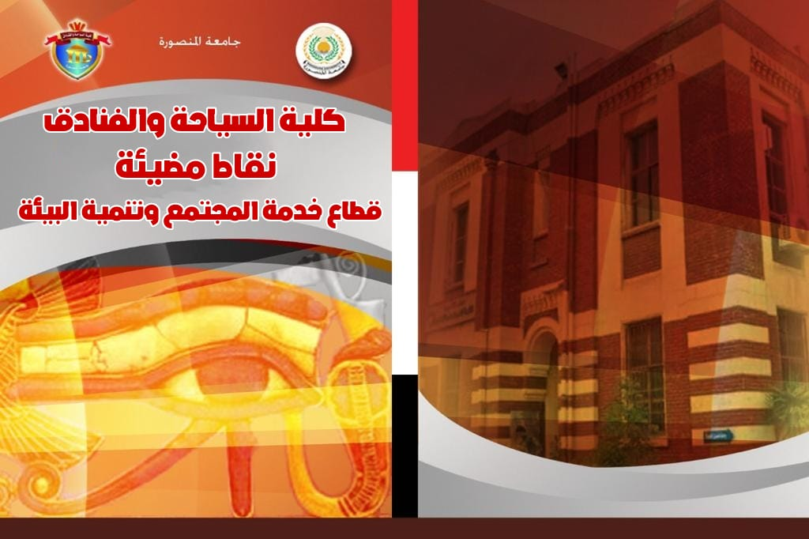

ملف تجميعى عن قطاع خدمة المجتمع وتنمية البيئة

(الفهرس)

- ورشه اداره الاولويات والازمات
- افطار جماعى
- الصالون الثقافى
- المباردة الثالثة
- المبادرة الرابعه
- تجهيزات استقبال العام 2018/2019
- تراثنا
- تنظيم فاعليه د.زاهى حواس عن اسرار الفراعنة
- مشاركة كليه السسياحة والفنادق فى استقبال الطلاب بالجامعه
- حمله التبرع بالدم
- تكريم د/امينه (الام المثاليه)
- زياره الوفد الفرنسى لمعرض المنحوتات
- زياره الوفد الفرنسى لمعرض المنحوتات الخشبى
- زياره فيرينا
- زياره وفد تنشيط السياحة من محافظة الدقهلية
- سرطان الثدى
- صور متنوعه عن انشطة الكليه
- صور عن مجلس الكليه
- مشاركة كليه السياحة والفنادق فى ندوة الشاعرالكبير جمال الشاعر
- معرض المنحوتات
- ندوة نظرة على المصرى القديم
- ندوة اكتوبر 2018
- ندوه للتثقيف السياحى
- هو وهى والحياه الزوجيه
- ورشه عمل د.فرحة الشناوى
- انجازات الكليه من عام 2016-2020
- انجازات الكليه من الصيانه والتجديدات

اولا: ورشه ادارة الاولويات والازمات

( 1 ) | مسلسل
ورشه اداره الاولويات والأزمات  تحت رعايه ا.د/ محمد حسن القناوى (رئيس الجامعه)  واشراف  ا.د/اشرف محمد عبد الباسط ( نائب رئيس الجامعه لشئون التعليم والطلاب)  ا.د/زكى محمد زيدان نائب رئيس الجامعه لشئون خدمة المجتمع وتنميه البيئه وريادة ا.د/ أمينه شلبى عميد كليه السياحة والفنادق جامعه المنصورة وبحضور أعضاء هيئة التدريس والهيئه المعاونه وذلك يوم الثلاثاء فى تمام الساعه الحادية عشر بمطعم الكليه. | الحدث
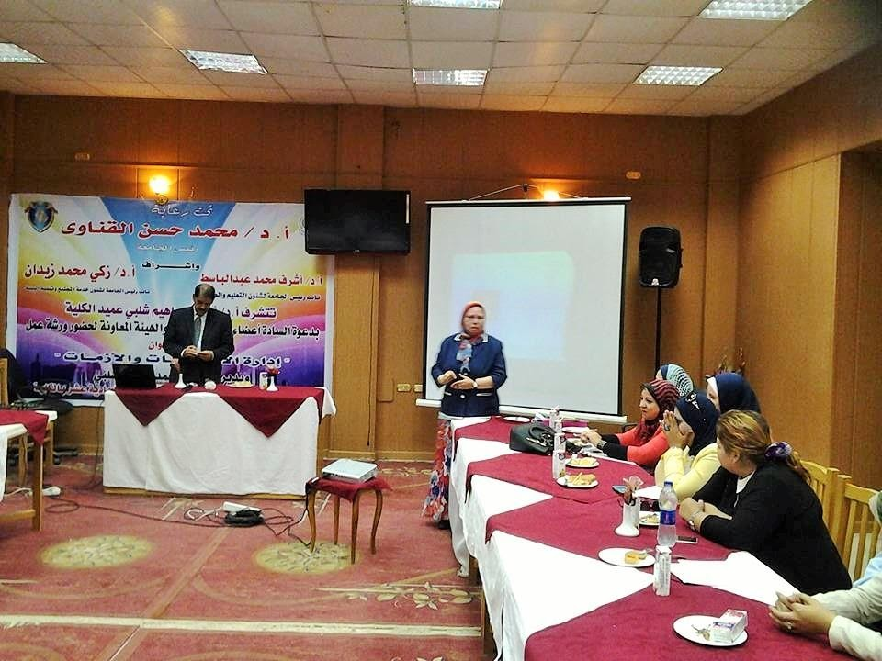 | التوثيق

ثانيا:افطار جماعى

(2) | مسلسل
لأول مره إفطار جماعي  إجتمع أعضاء أسرة كلية السياحه والفنادق ... أعضاء هيئة التدريس والهيئه المعاونة والإداريين والعمال والطلاب على إفطار جماعي في أجواء عائلية رائعة وذلك في يوم الثلاثاء 29/5/2018 وأعقب هذا الإفطار أمسية رمضانية تخللها بعض الأإاني الدينيه والمسابقات الرياضية في أجواء رمضانية جميلة. | الحدث
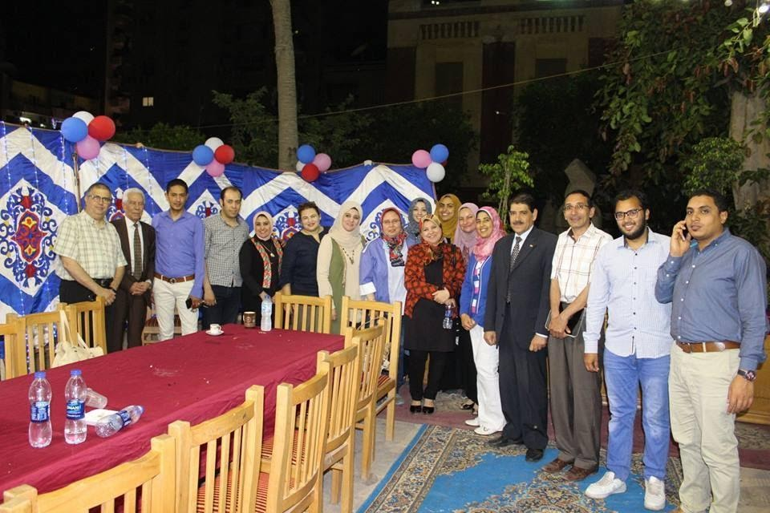 | التوثيق

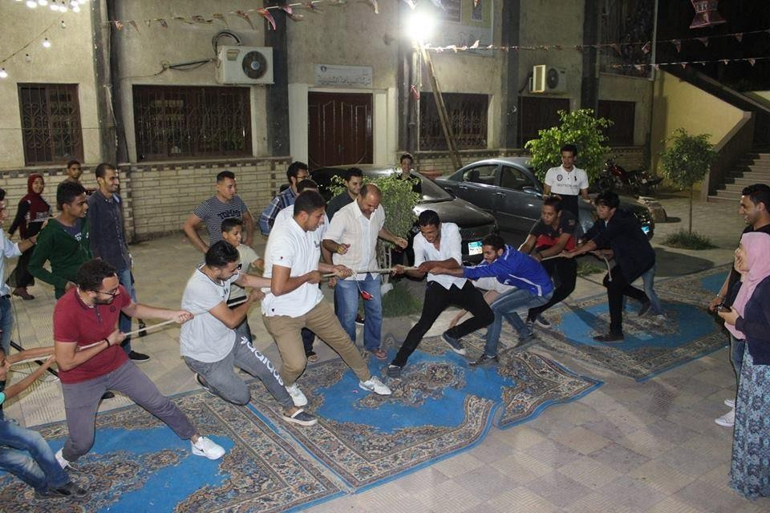
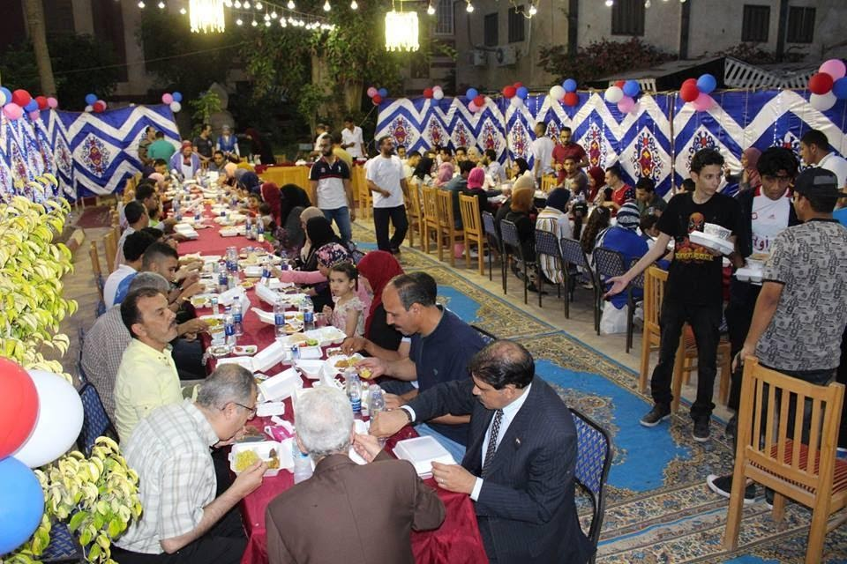 | 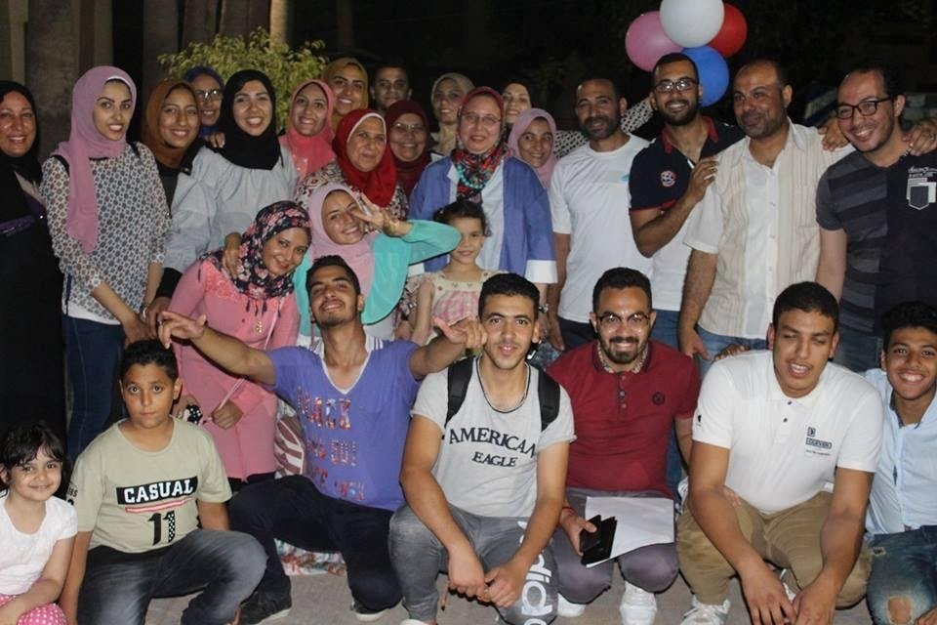

ثالثا:صالون مصر الثقافى
(2) | مسلسل
لأول مره إفطار جماعي  إجتمع أعضاء أسرة كلية السياحه والفنادق ... أعضاء هيئة التدريس والهيئه المعاونة والإداريين والعمال والطلاب على إفطار جماعي في أجواء عائلية رائعة وذلك في يوم الثلاثاء 29/5/2018 وأعقب هذا الإفطار أمسية رمضانية تخللها بعض الأإاني الدينيه والمسابقات الرياضية في أجواء رمضانية جميلة. | الحدث
 | التوثيق

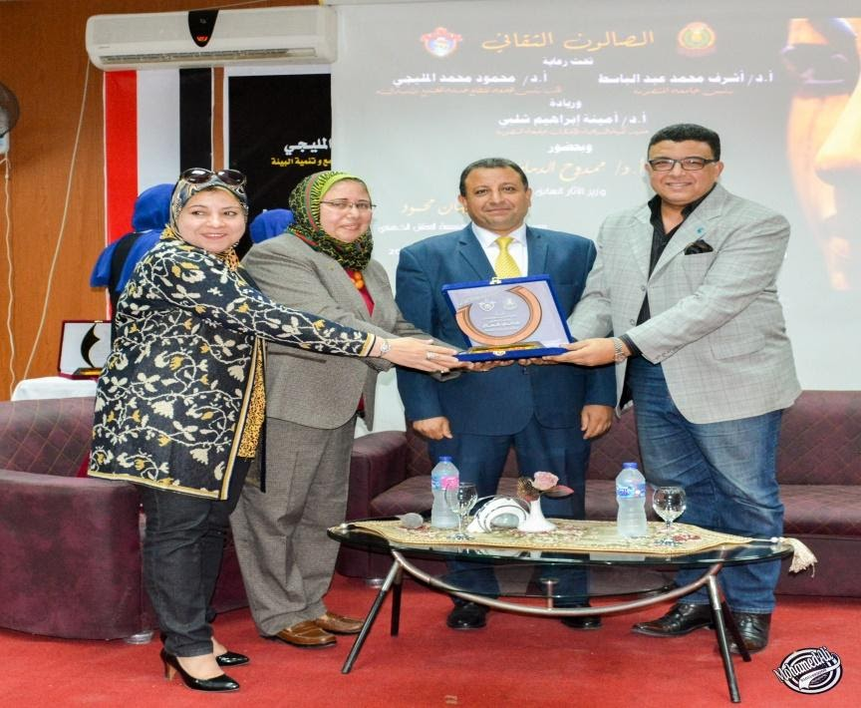 | 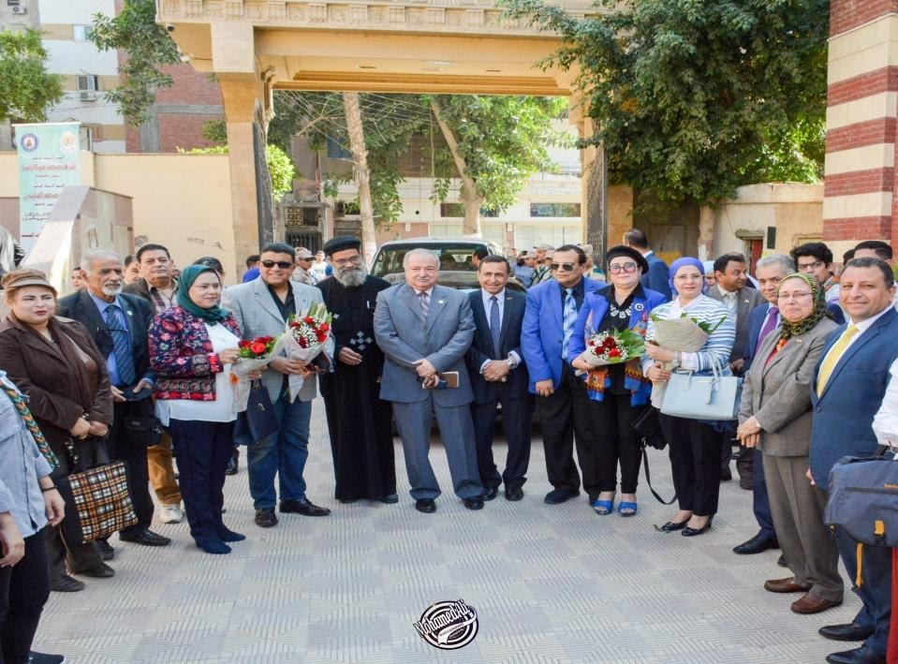
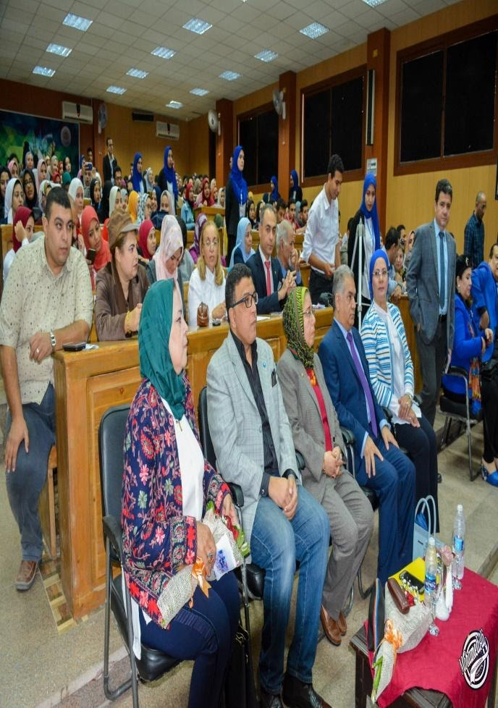 | 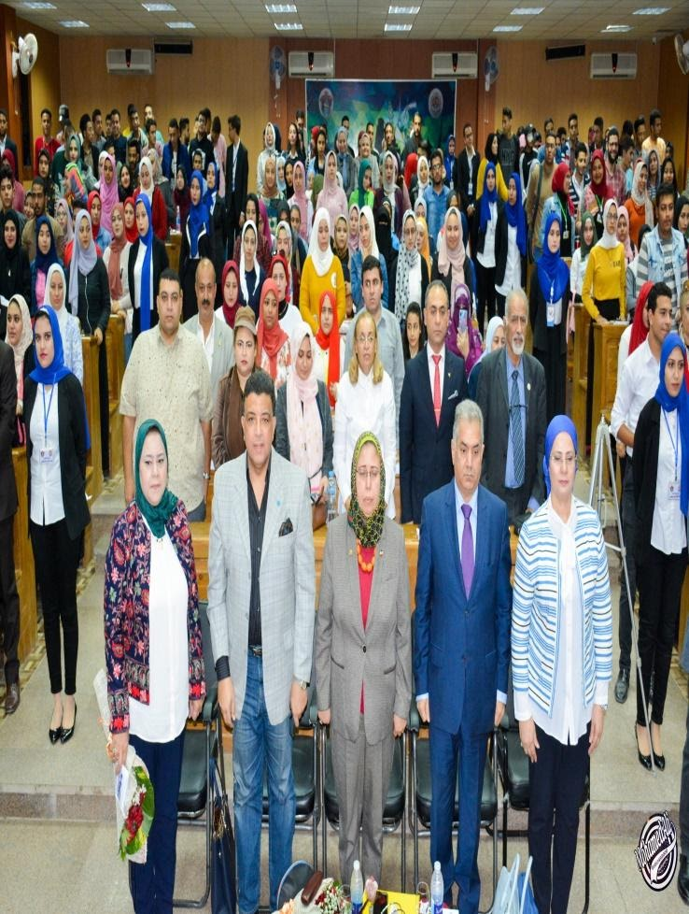

رابعا:المبادرة الثالثة
(4) | مسلسل
المبادرة الثالثة "اعرف تاريخ بلدك" بكلية السياحة و الفنادق - جامعة المنصورة  تحت رعاية أ.د / محمد حسن القناوي - رئيس جامعة المنصورة ، وأ.د / زكى محمد زيدان - نائب رئيس الجامعة لشئون خدمة المجتمع و تنمية البيئة ، و ريادة أ.د / أمينه إبراهيم شلبي - عميد كلية السياحة والفنادق – جامعة المنصورة ، وأ.د / وائل محمود عزيز - وكيل الكلية لشئون خدمة المجتمع و تنمية البيئة ، وفى إطار أنشطة وكالة شئون خدمة المجتمع وتنمية البيئة بكلية السياحة والفنادق بجامعة المنصورة من أجل تعميق انتماء الشباب وبراعم الطلبة للوطن ..تم تفعيل المبادرة الثالثة "اعرف تاريخ" بلدك بالمشاركة المجتمعية لكلية السياحة والفنادق - جامعة المنصورة ، وذلك يوم الثلاثاء الموافق 31 /10 /2017 ، حيث تم إستقبال وفد من طلبة مدرسة مجمع الربع الابتدائية بواقع (25) طالب وطالبة "إدارة تمى الامديد" التعليمية ، حيث قام بمرافقتهم للشرح والإيضاح د / منى عز - المدرس بقسم الإرشاد السياحي بالكلية وعضو لجنة شئون خدمة المجتمع وتنمية البيئة ، حيث قامت بعمل جولة ممتعة بمتحف الكلية لشرح تاريخ وحضارة مصر على مر العصور ، بالاضافة إلى جولة بمكتبة الكلية ، حيث قامت أ / داليا البلتاجى - مديرة المكتبة بشرح أهم الكتب وكيفية الاطلاع بطريقة صحيحة.  هذا وقد رافق طلاب المدرسةأ / عفاف يسرى وأ / منى غنيم وأ / هدى فتحي - الأخصائيين الاجتماعيين بالمدرسة ، مع خالص الشكر لمجهوداتهم لإنجاح الزيارة. | الحدث
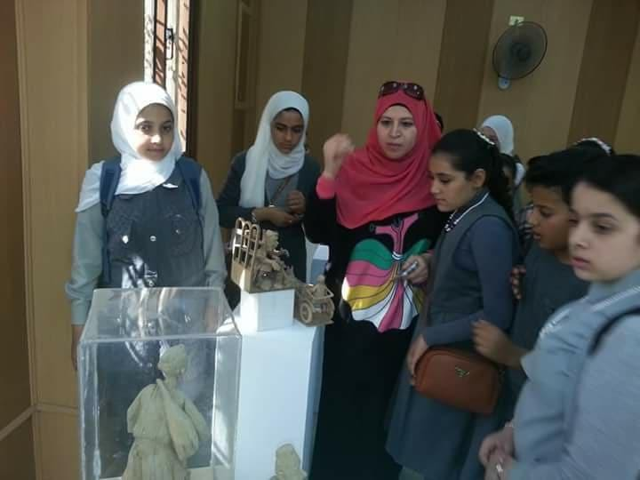 | التوثيق

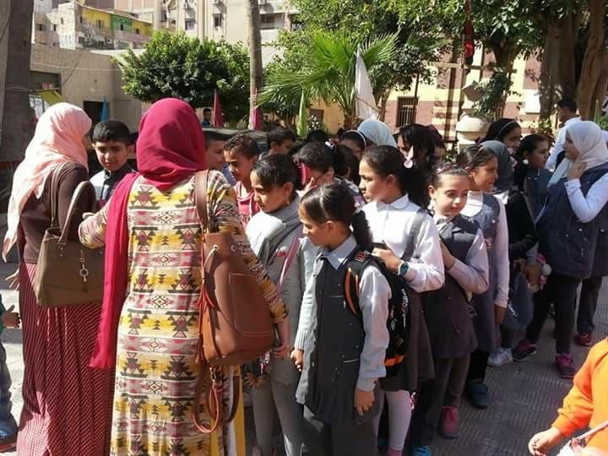 | 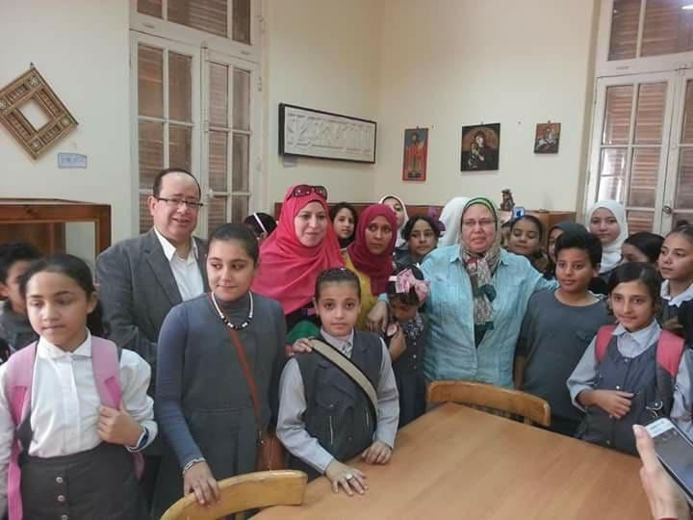
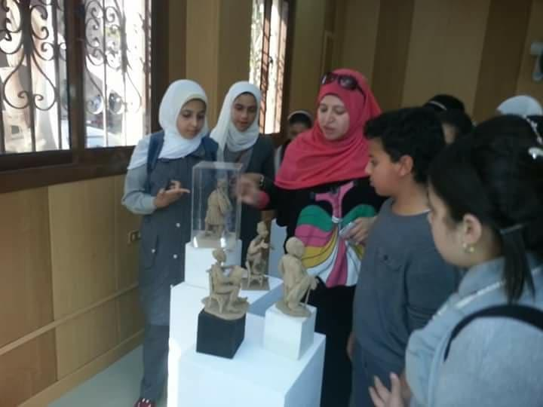 | 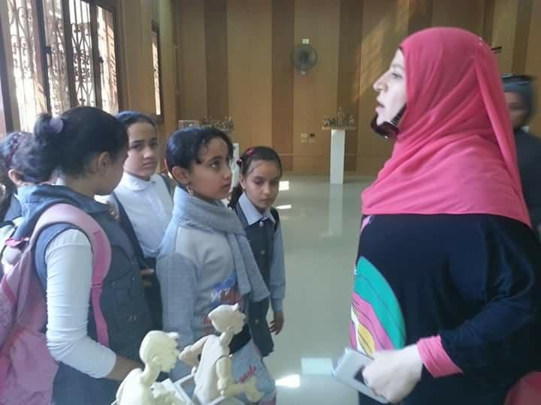
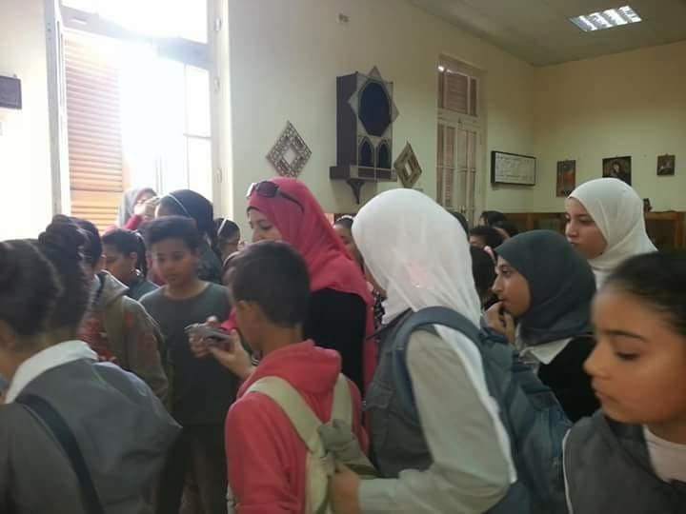 | 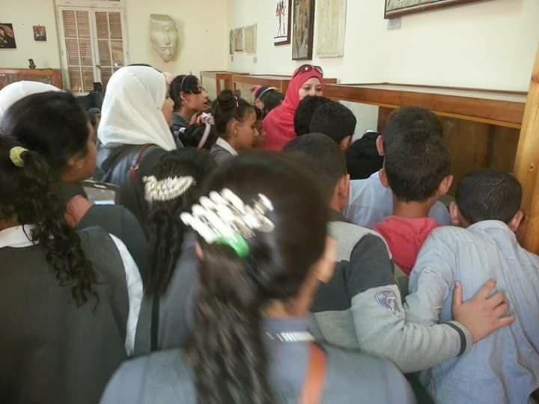

خامسا: المبادرة الرابعه

(5) | مسلسل
المبادرة الرابعة "اعرف تاريخ بلدك" بكلية السياحة و الفنادق - جامعة المنصورة ا.د. أمينة إبراهيم شلبي، عميد كلية السياحة والفنادق – جامعة المنصورة، تحت رعاية ا.د. محمد حسن القناوي، رئيس جامعة المنصورة, وا.د. زكى محمد زيدان، نائب رئيس الجامعة لشئون خدمة المجتمع و تنمية البيئة، و ريادة وا.د. وائل محمود عزيز، وكيل الكلية لشئون خدمة المجتمع و تنمية البيئة، وفى إطار أنشطة وكالة شئون خدمة المجتمع وتنمية البيئة بكلية السياحة والفنادق بجامعة المنصورة من أجل تعميق انتماء الشباب وبراعم الطلبة للوطن ..تم تفعيل المبادرة الرابعة "اعرف تاريخ بلدك" بالمشاركة المجتمعية لكلية السياحة و الفنادق - جامعة المنصورة, للمدارس في محافظة الدقهلية, حيث تم يوم الثلاثاء الموافق 28/11/2017 استقبال وفد من طلبة مرحلة رياض الاطفال بمدارس الفردوس الرسمية المتميزه للغات ضمن مبادرة اعرف تاريخ بلدك . | الحديث
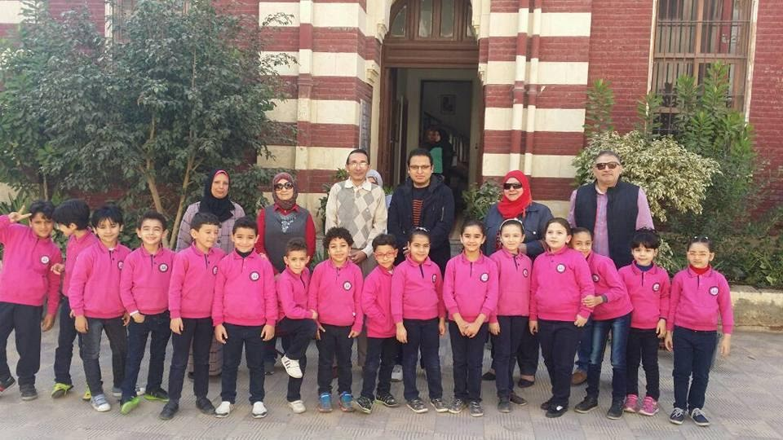 | التوثيق

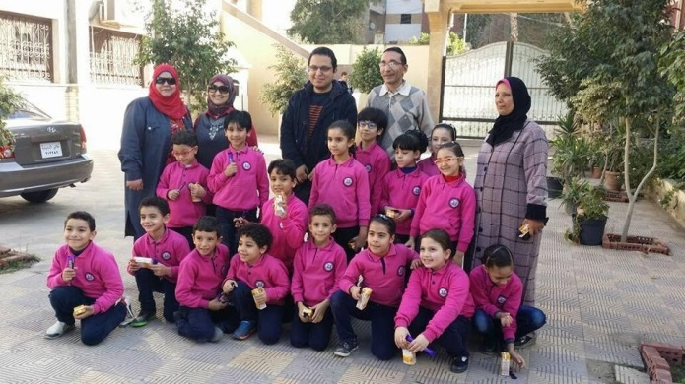
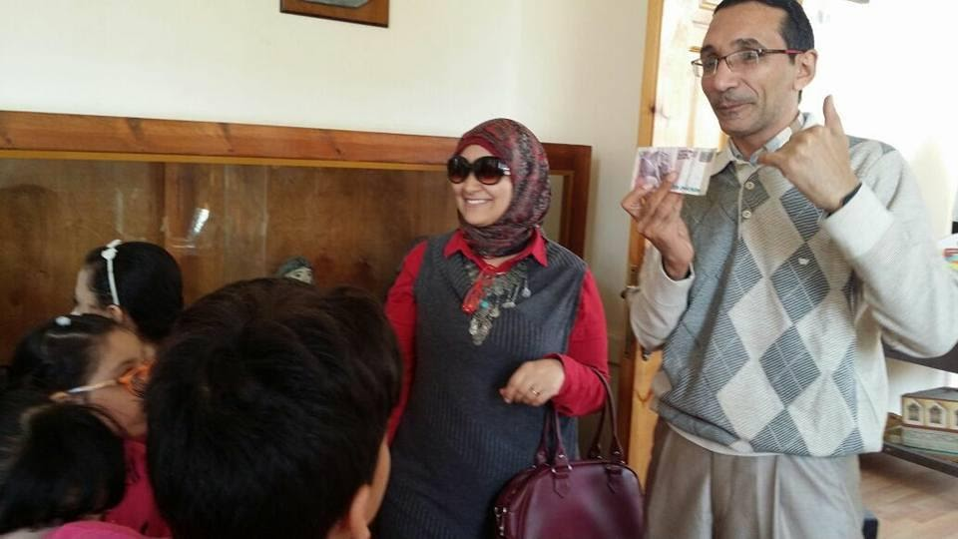 | 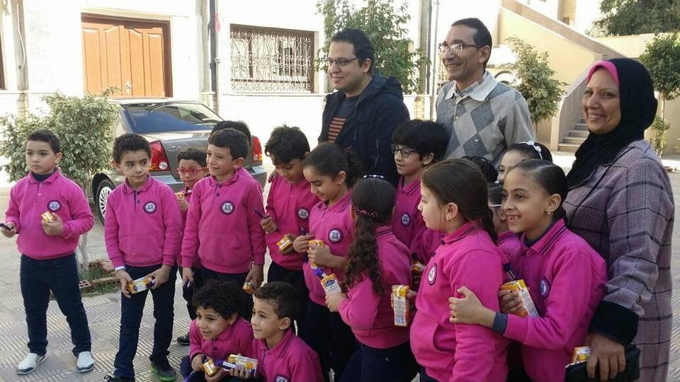
 | 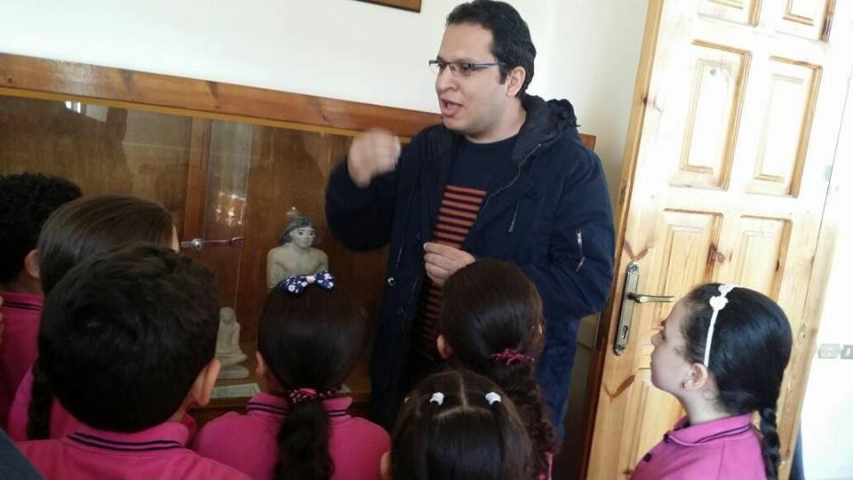

سادسا :تجهيزات العام الجامعى 2018/2019
(6) | مسلسل
تجهيزات العام الدراسى 2018/ 2019  وقد تم فى هذا الجانب تحت رعايه ا.د/امينه شلبى عميد كليه السياحة والفنادق وا.د/محمد عبد اللطيف وكيل الكليه لشئون خدمة المجتمع وتنميه البيئه و ا.د/ احمد عثمان وكيل الكليه لشئون التعليم والطلاب و ا.د/ نهاد كمال وكيل الكليه لشئون الدراسات العليا واعضاء هيئه التدريس وقد استقبلت سيادة العميدة لجنه استقبال الطلاب الجدد وتناولت فى هذا الصدد الاطلاع على كل الامور الخاصه بتجهيزات المدرجات والقاعات والمعامل وكذلك تجهيزات المادة العلميه للعرض فى اطار الاستعداد لاستقبال الطلاب ورفع مستوى الاداء على مستوى الكليات بجامعه المنصورة | الحدث
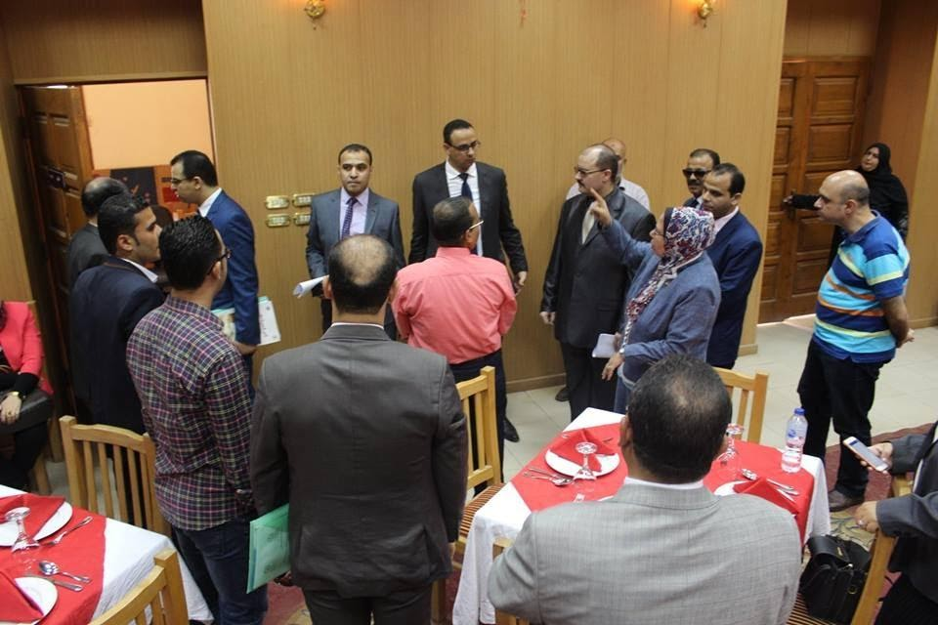 | التوثيق

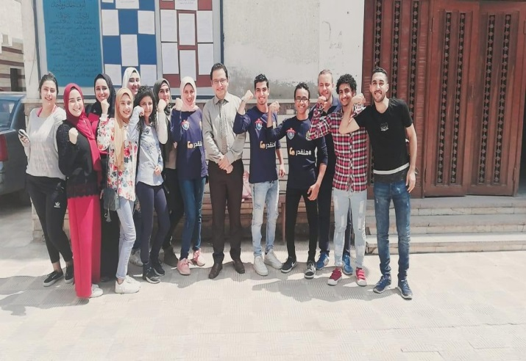 | 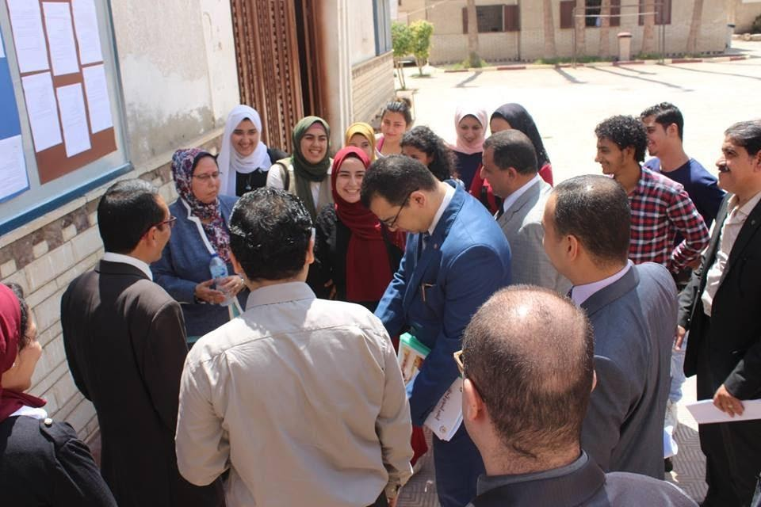
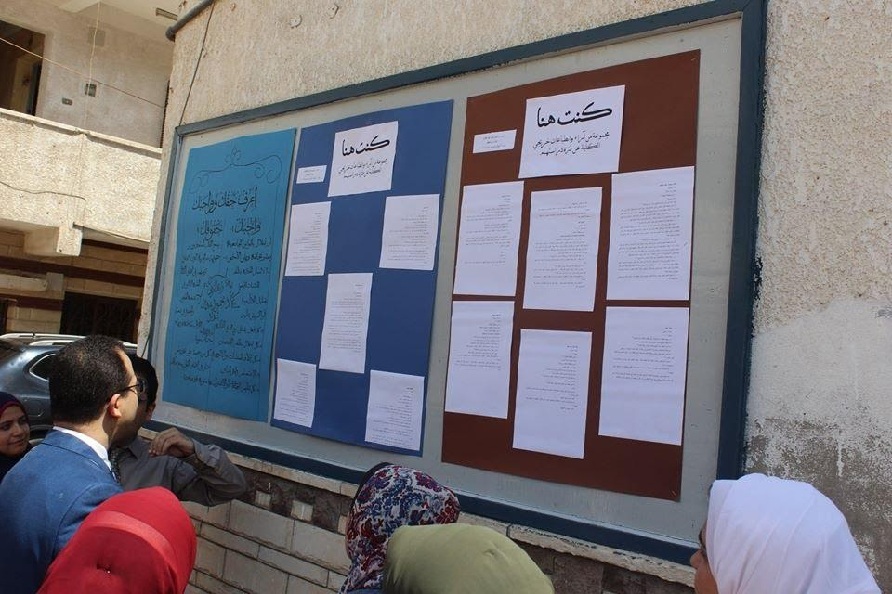 | 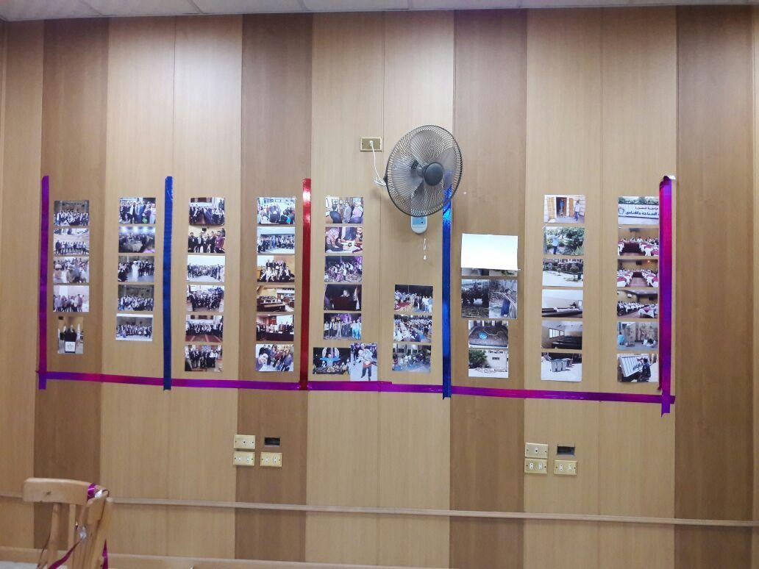
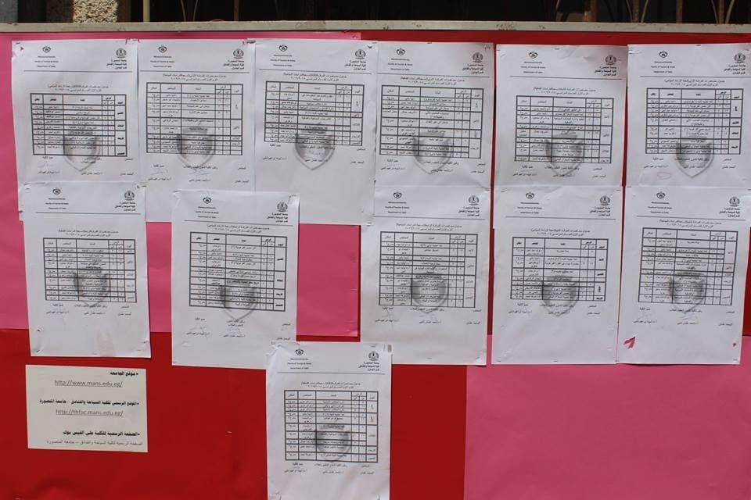 | 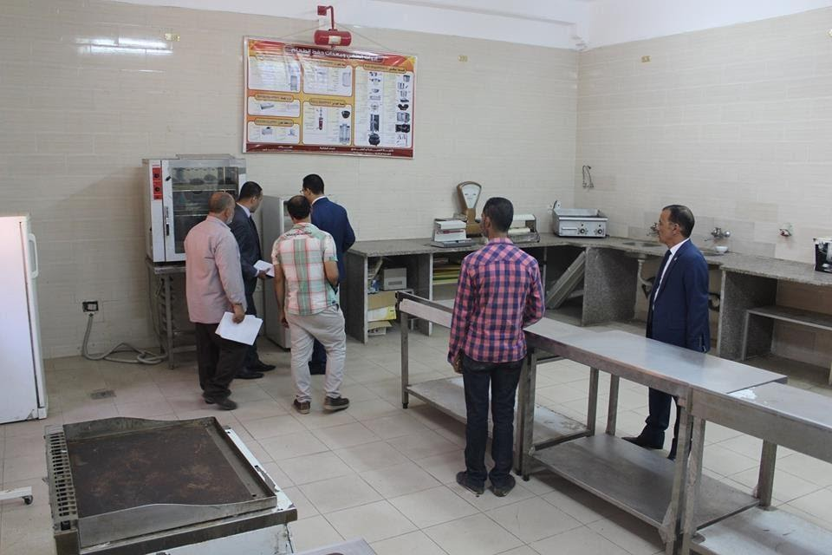

سابعا:فاعليه تراثنا
(7) | مسلسل
احتفاليه تراثنا أصلنا  تم تنظيم فاعليه داخل كليه السياحة والفنادق جامعه المنصورة برعايه ا.د/ محمد القناوى وا.د/ اشرف محمد عبد الباسط نائب رئيس الجامعه لشئون التعليم والطلاب وتحت رعايه ا.د/امينه شلبى عميد كليه السياحة والفنادق و ا.د/ نهاد كمال الاستاذ بقسم الارشاد السياحى وا.د/ احمد عثمان وكيل الكليه لشئون التعليم والطلاب وقد تضمن الاحتفال تكريم لبعض العناصر الهامة ولبعض ابناء كليه السياحة والفنادق من اعضاء هيئه التدريس وتضمن عرض لفريق فنون الشرق تحت اشراف د/ امل الشهاوى وتضمن عرض للتنوره والسمسمية فرقه المطريه وتضمن افتتاح المكتبه الرقميه وتضمن ايضا عروض مبدعه لمدارس الوادى وايضا تضمن عرض للجانب التطريز السيناوى وتضمن ايضا منوعات من احتفاليه تراثنا اصلنا. | الحدث
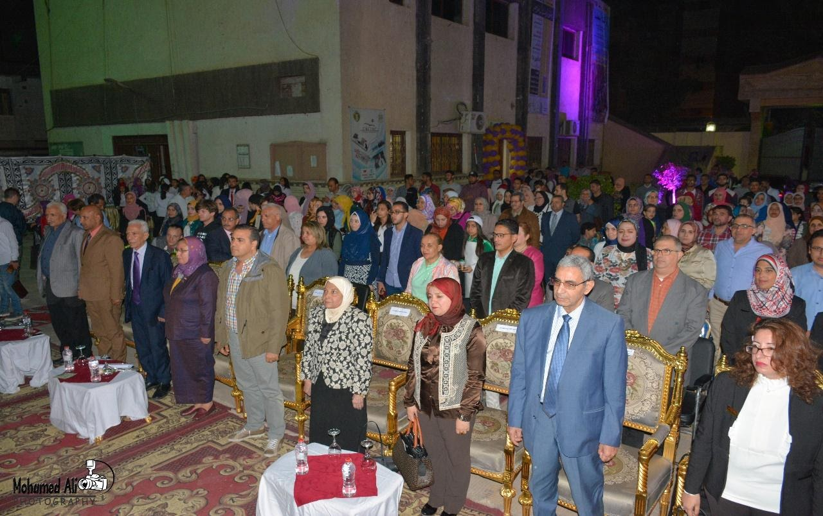 | التوثيق

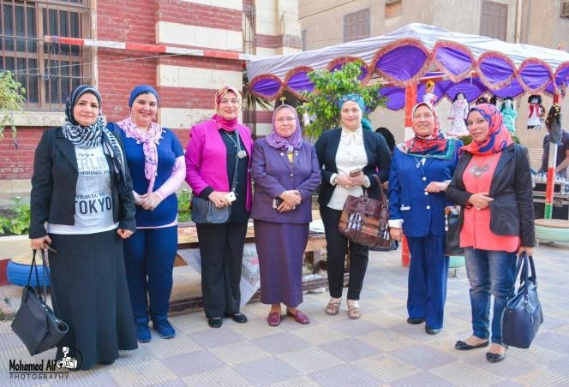 | 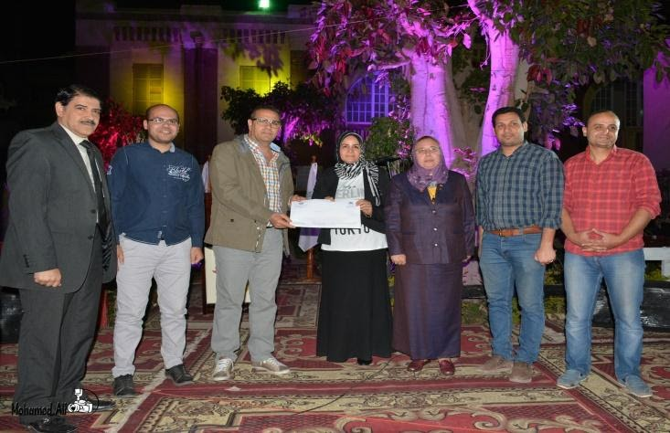
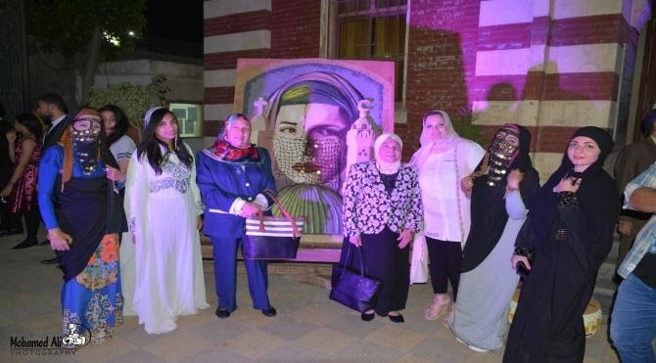 | 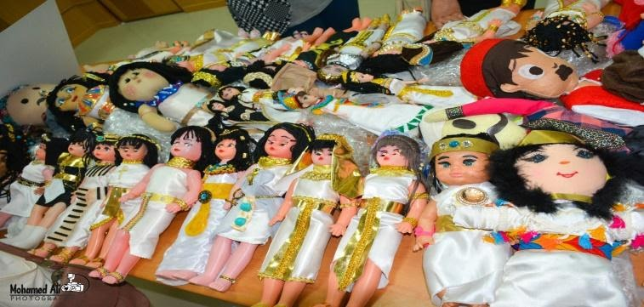
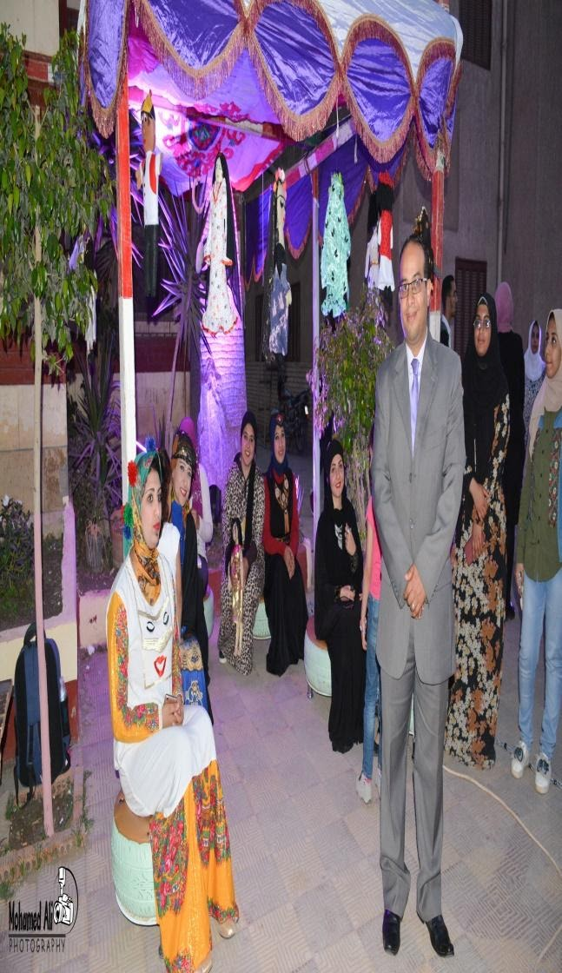 | 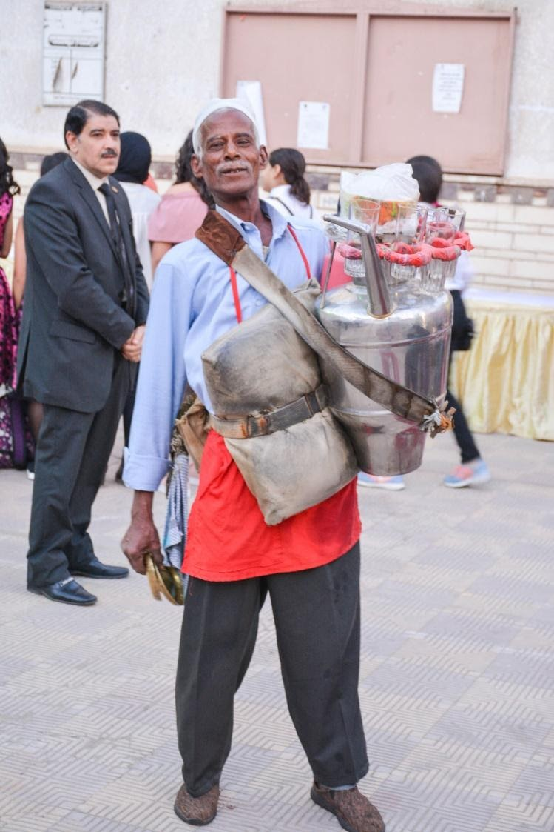

ثامنا: تنظيم فاعلية د.زاهى حواس
(8) | مسلسل
فريق أهل النيل من كلية السياحة والفنادق ومهمة تنظيم فاعلية د زاهي حواس عن أسرار الفراعنة  بقاعة المؤتمرات بالجامعة برعاية ا.د اشرف عبد الباسط رئيس الجامعة وا.د محمود المليجي نائب رئيس الجامعة لشئون خدمة المجتمع وتنمية البيئة وبحضور ا.د نهاد كمال الدين وكيل الكلية للدراسات العليا وا.د محمد عبد اللطيف رئيس قسم الارشاد السياحي ومساعد وزير الآثار السابق, قام فريق أهل النيل من كلية السياحة والفنادق بتنظيم فاعلية د زاهي حواس عن أسرار الفراعنة. | الحدث
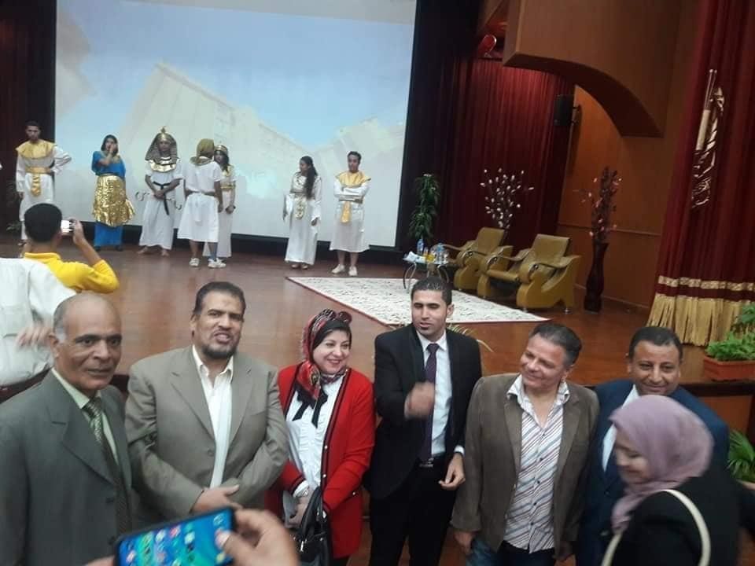 | التوثيق

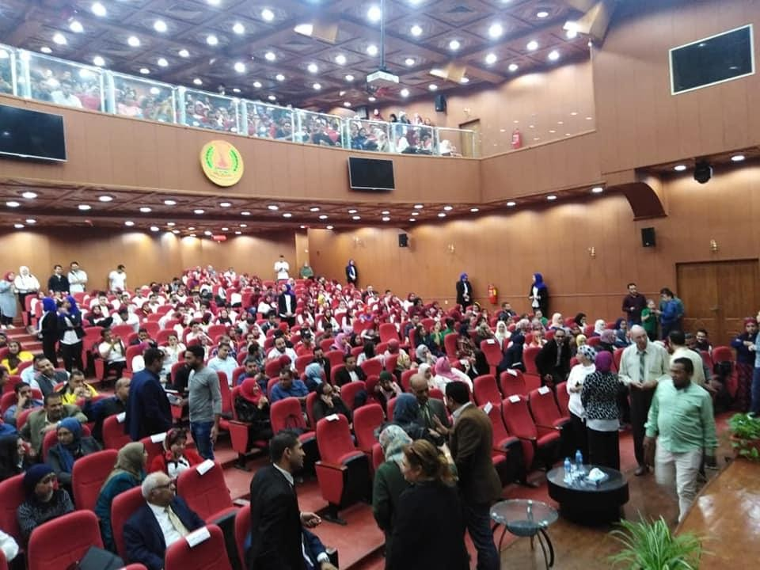 | 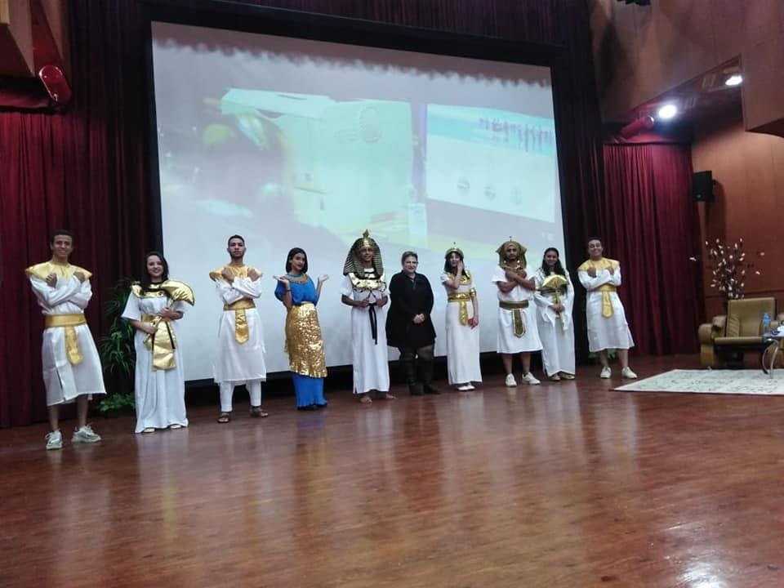
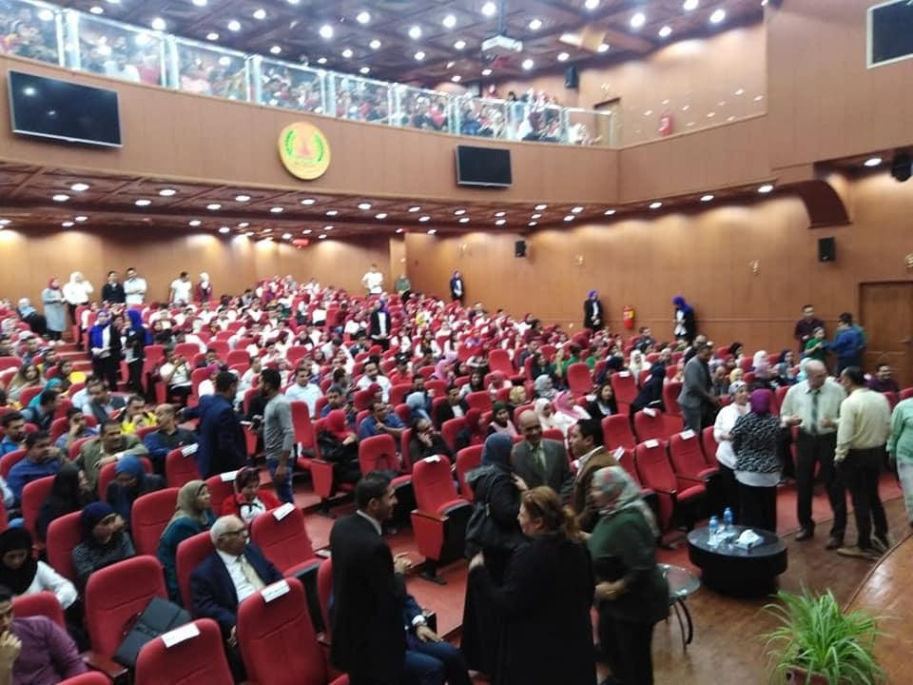 | 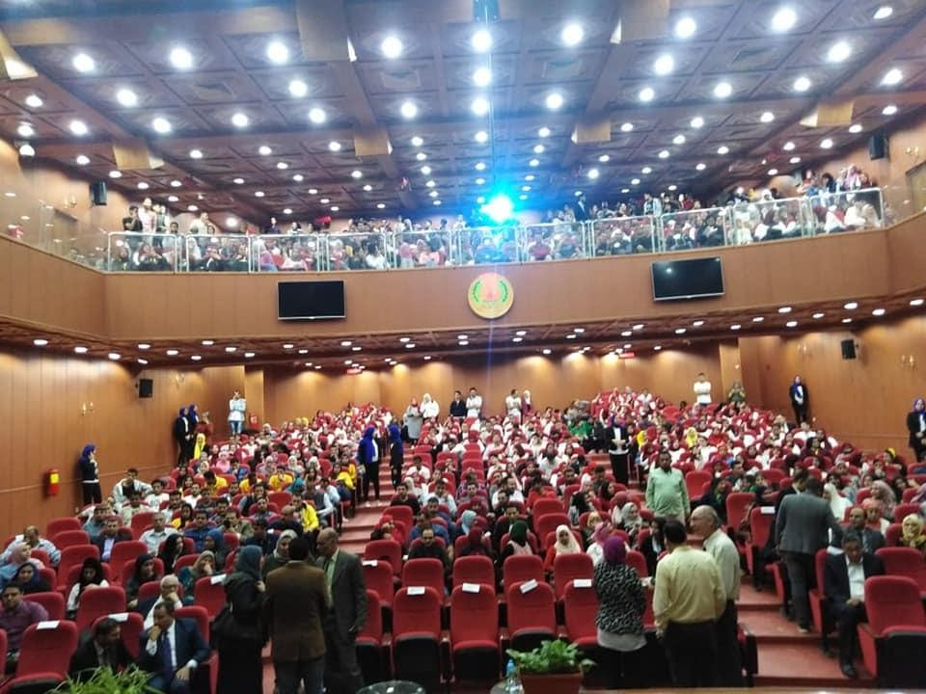
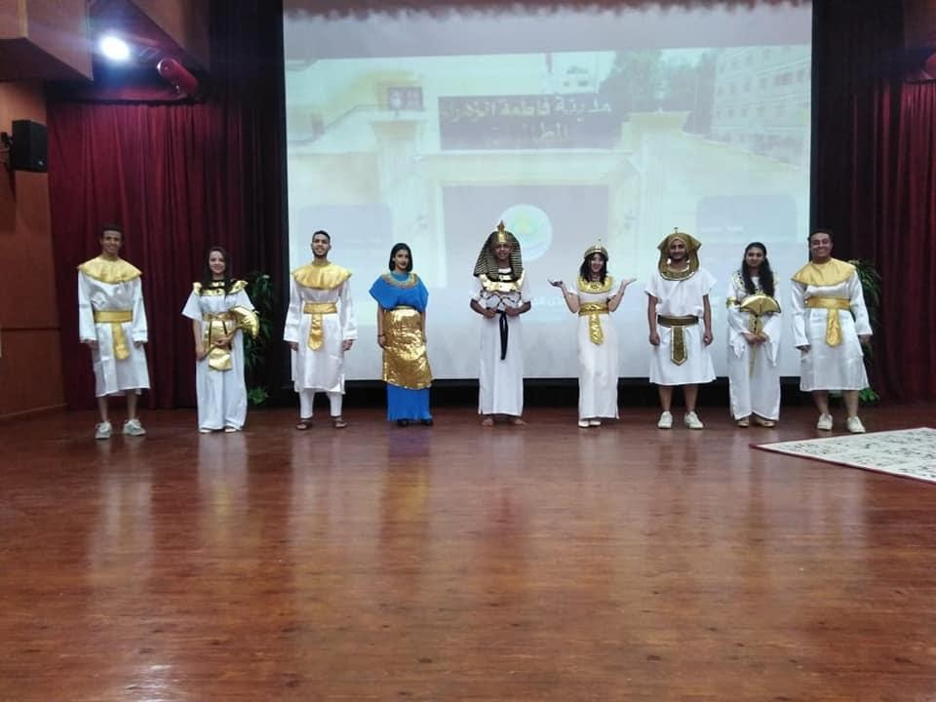 | 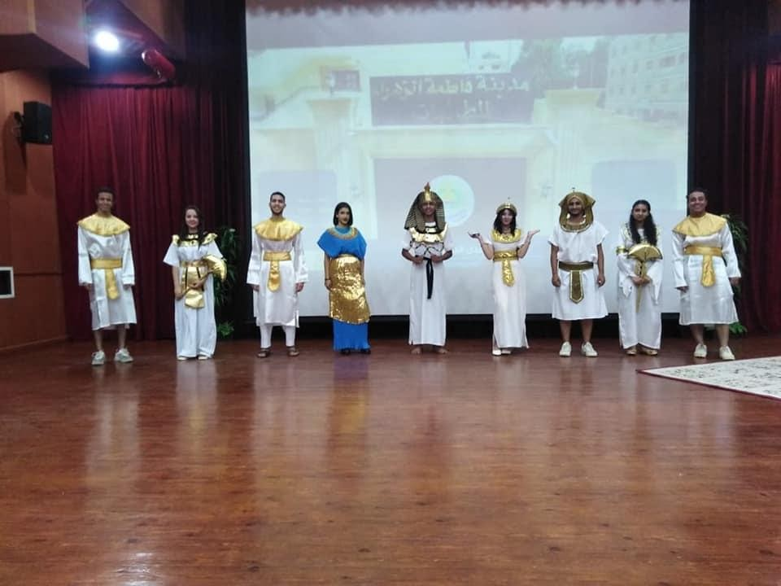

تاسعا:جانب من استقبال كليه السياحة والفنادق جامعه المنصورة لجامعه القاهرة
(9) | مسلسل
مشاركة كليه السياحة والفنادق جامعه المنصورة فى الملتقى الاول للطلاب الوافدين بالجامعات المصريه  تحت اشراف الاستاذ الدكتور/خالد عبد الغفار وزير التعليم العالى والاستاذ الدكتور/أشرف عبد الباسط رئيس جامعه المنصورة وتحت رعايه ا.د/أمينه شلبى عميد كليه السياحة والفنادق جامعه المنصورة و ا.د/ أحمد عثمان وكيل الكليه لشئون التعليم والطلاب و ا.د/نهاد كمال وكيل الكليه لشئون الدراسات العليا و ا.د/ محمد عبد اللطيف وكيل الكليه لشئون خدمة المجتمع وتنميه البيئه | الحدث
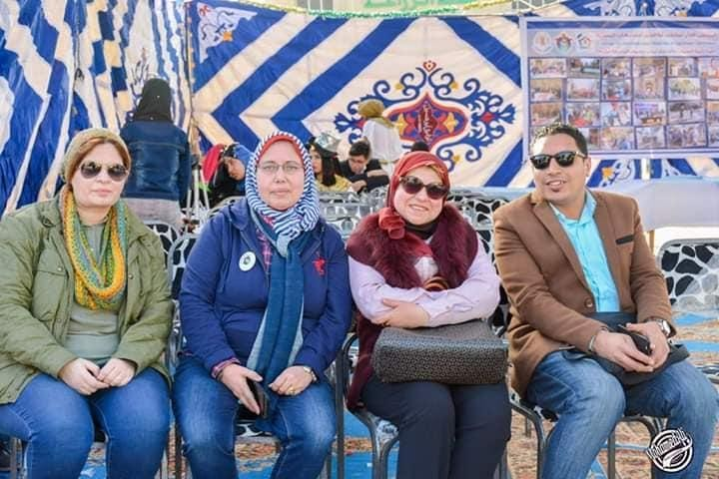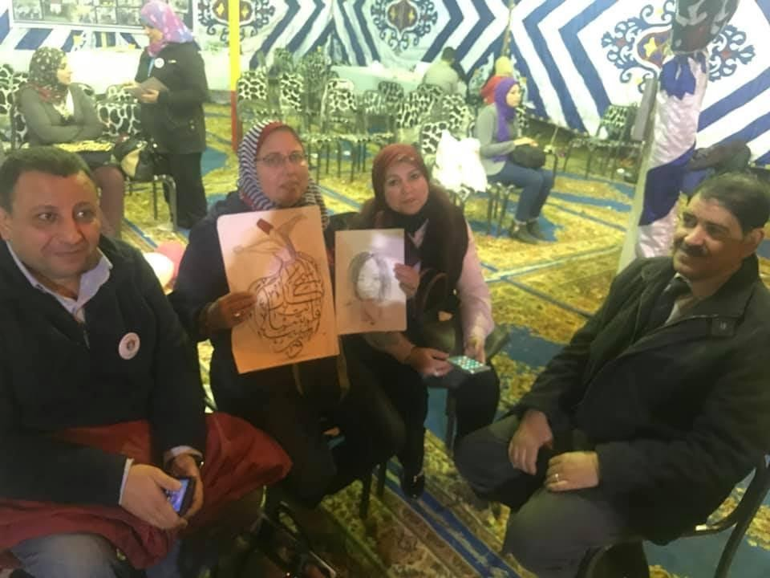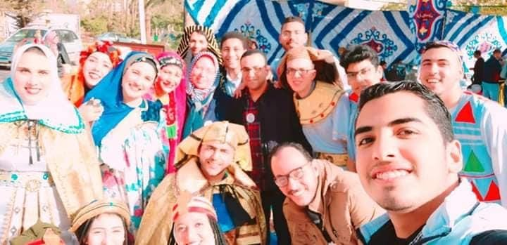 | التوثيق

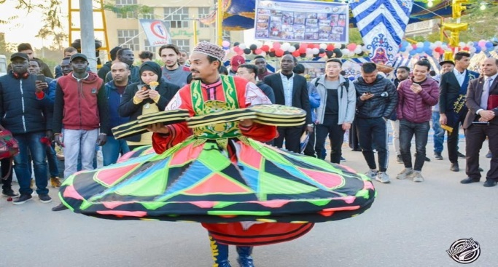 | 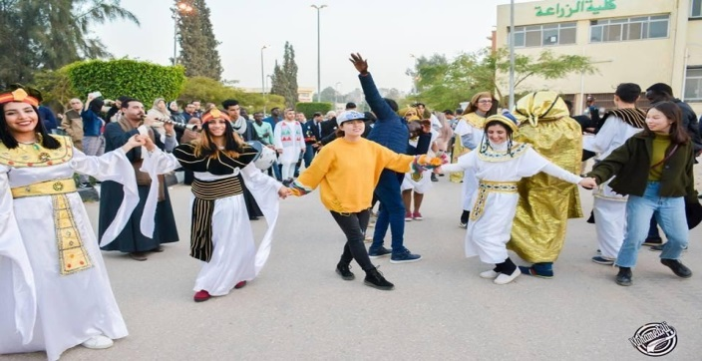
 | 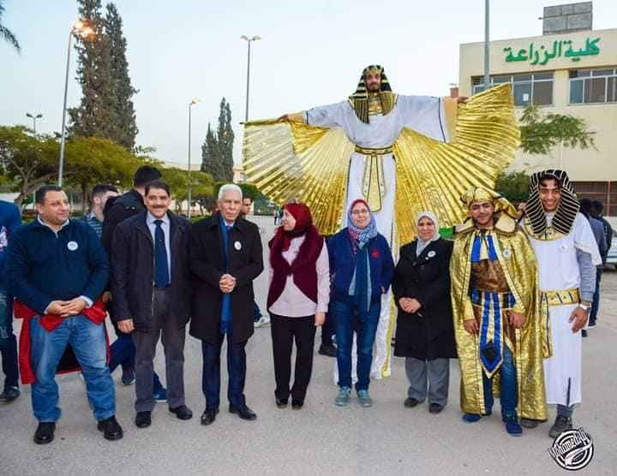
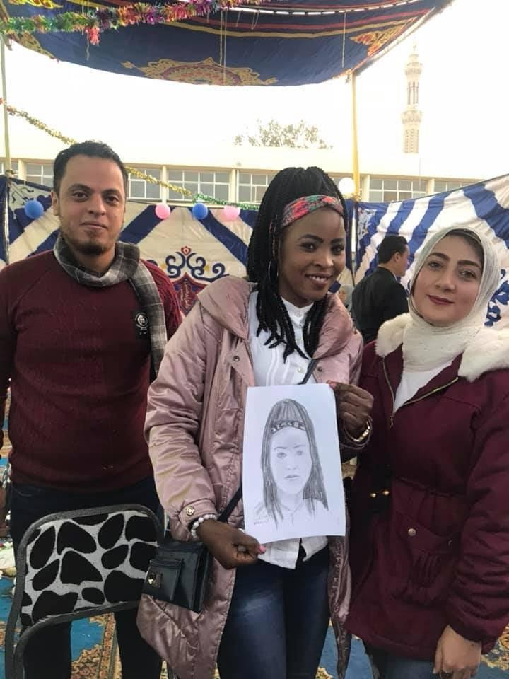 | 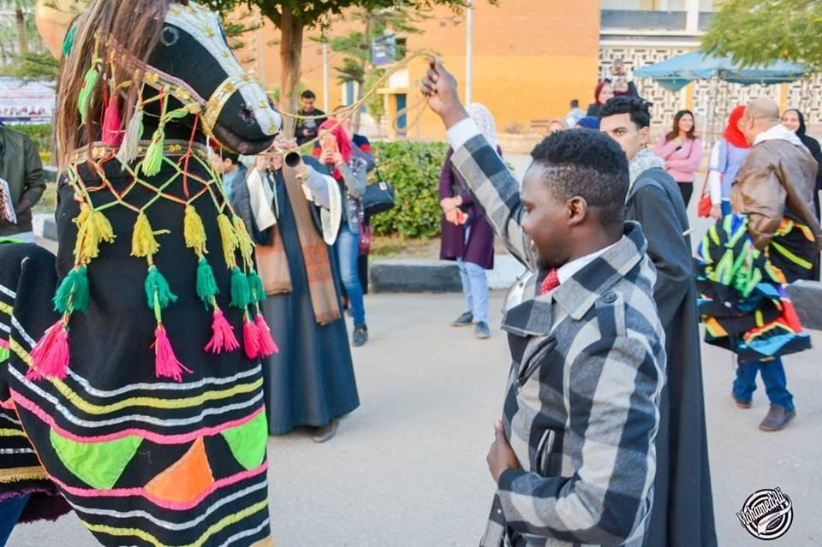
عاشرا:حمله التبرع بالدم

(10) | مسلسل
حملة التبرع بالدم بكلية السياحة والفنادق – جامعة المنصورة  قام قسم رعاية الطلاب بكلية السياحة والفنادق – جامعة المنصورة يوم الأثنين الموافق 30 /10 /2017 بعمل حملة التبرع بالدم ، وذلك بالتعاون مع وزارة الصحة ، حيث تقدم الكثير من طلبة الكلية للتبرع بالدم.  أشرف على الحملة : م. هالة شهاب - رئيس قسم رعاية الطلاب بالكلية. | الحدث
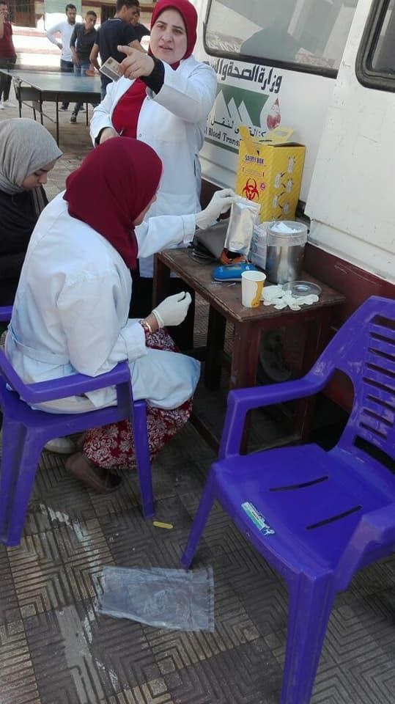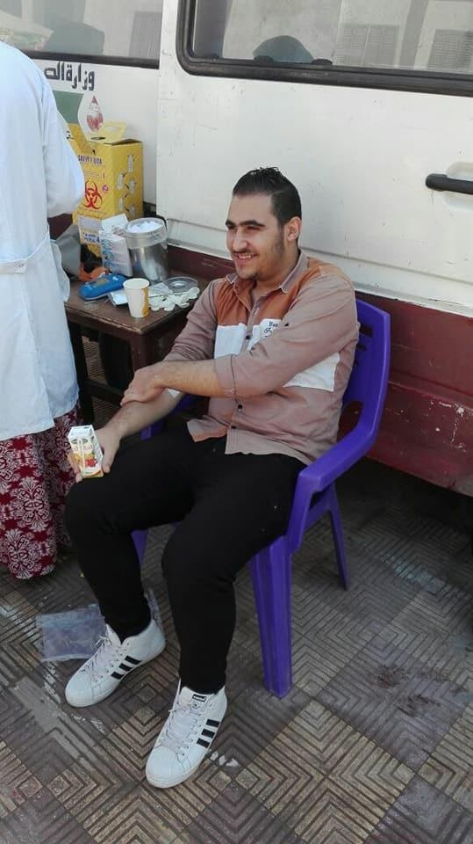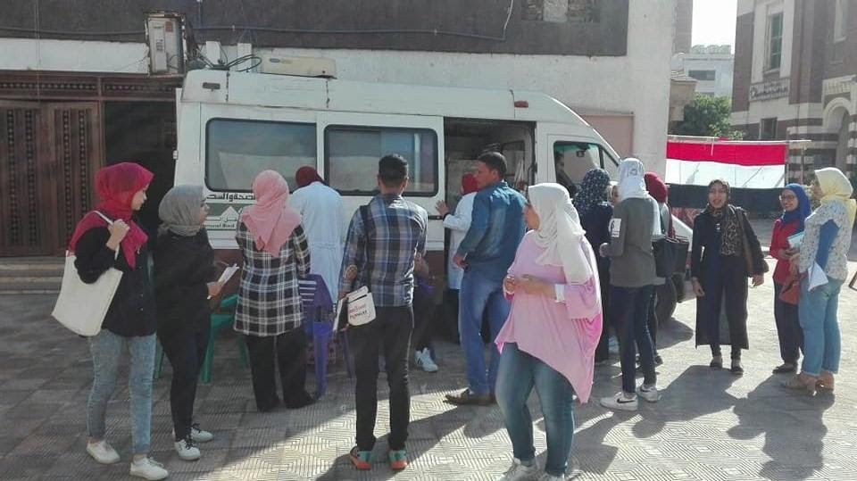 | التوثيق

الحادى عشرا:تكريم د.امينه شلبى( الام المثاليه)
(11) | مسلسل
د امينة – الام المثالية  تكريم ا.د. أمينة إبراهيم شلبي - عميد كلية السياحة والفنادق جامعة المنصورة، وحصول سيادتها على لقب الأم المثالية على مستوى الجامعة من حفل تكريم الأم المثالية وأمهات شهداء القوات المسلحة والشرطة بجامعة المنصورة... وحضر كلا من ا.د/ محمد عبد اللطيف وكيل الكليه لشئون خدمة المجتمع ومساعد وزير الاثار السابق وا.د/نهاد كمال وكيل الكليه لشئون الدراسات العليا وا.د/ احمد عثمان وكيل الكليه لشئون التعليم والطلاب | الحدث
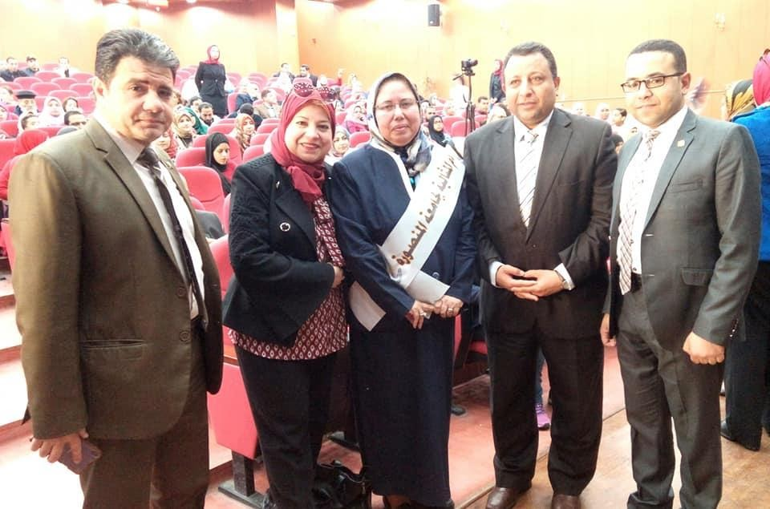 | التوثيق

 | 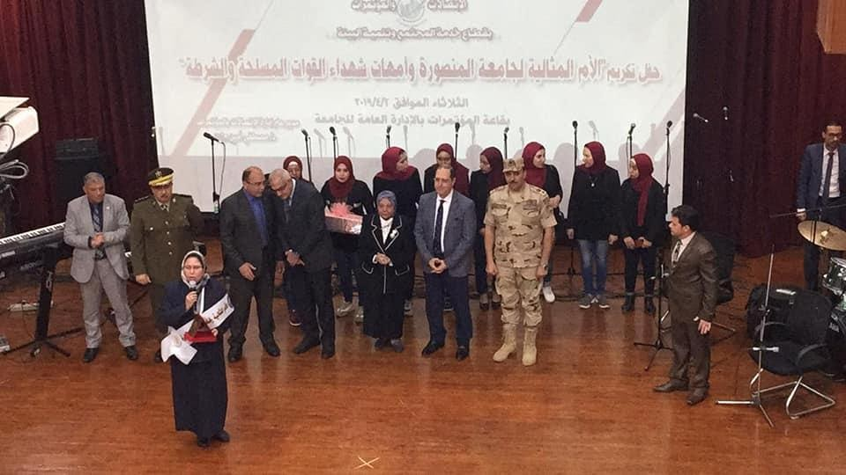
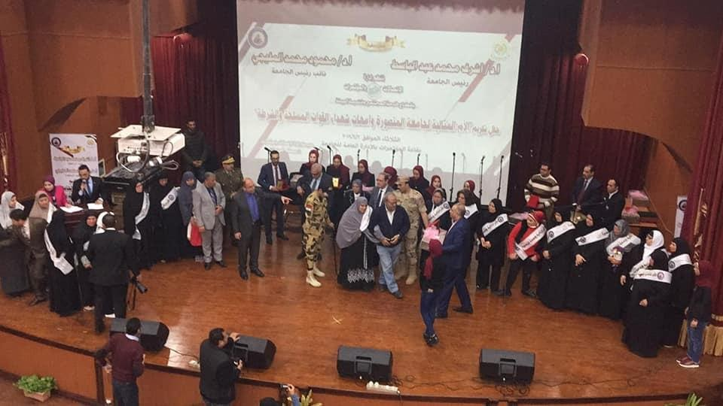 | 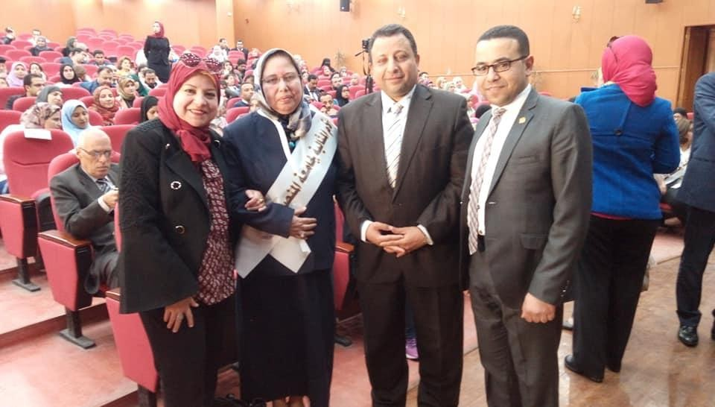

12-زياره الوفد الفرنسى لمعرض المنحوتات
(12) | مسلسل
زيارة الوفد الفرنسي لمعرض المنحوتات الخشبية بالكلية  تحت رعاية أ.د/ محمد حسن القناوي - رئيس جامعة المنصورة ، وأ.د / أشرف محمد سويلم - نائب رئيس جامعة المنصورة لشئون الدراسات العليا والبحوث ، وريادة أ.د / أمينة إبراهيم شلبي - عميد كلية السياحة والفنادق – جامعة المنصورة ، وأ.د/ نهاد كمال الدين سيد - وكيل الكلية لشئون الدراسات العليا والبحوث ، قام الوفد الفرنسي من المعهد الفرنسي للآثار الشرقية بزيارة معرض المنحوتات الخشبية المقام بكلية السياحة والفنادق – جامعة المنصورة ، وذلك يوم الخميس الموافق 2 نوفمبر 2017.  وقد أعد منحوتات المعرض أ.د / إبراهيم أحمد سيد - أستاذ النحت بكلية التربية النوعية - جامعة المنصورة ، بهدف التعاون بين قسم التربية الفنية بكلية التربية النوعية وكلية السياحة والفنادق ، من أجل تعريف الطلاب بطبيعة عمل قسم التربية الفنية وتعريف الطلاب بالقطع الفنية التي يتضمنها المعرض والتي تعد إثراء للسياحة المصرية.  و قد تضمن المعرض 29 قطعة فنية من التراث الشعبي المصري ، والذي تمثل في منحوتات تمثل الفلاح المصري والباعة ، وبعض الحرف اليدوية المصرية ، مثل ماسح الأحذية ومكوجى القدم وفرقة الربابة وبائع الكشري ، بالإضافة إلى التخت الشرقي وفرقة أم كلثوم. | الحدث
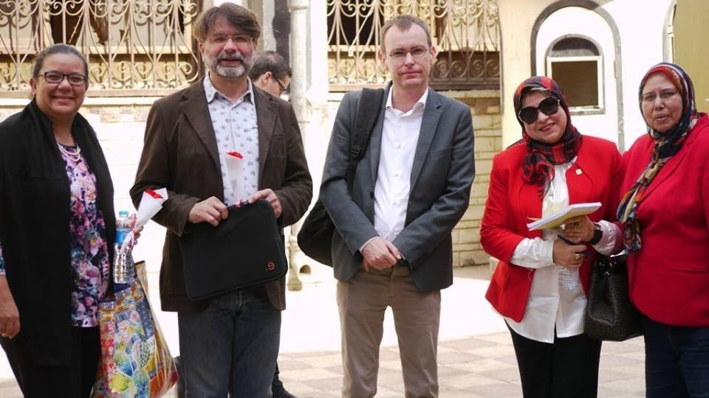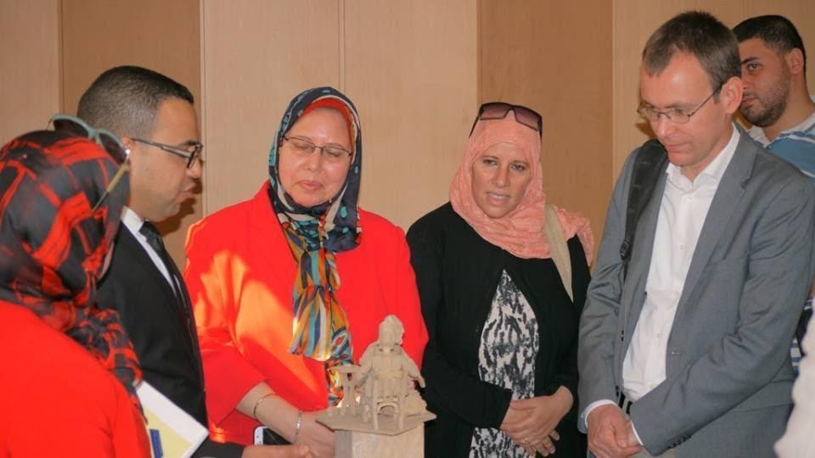 | التوثيق

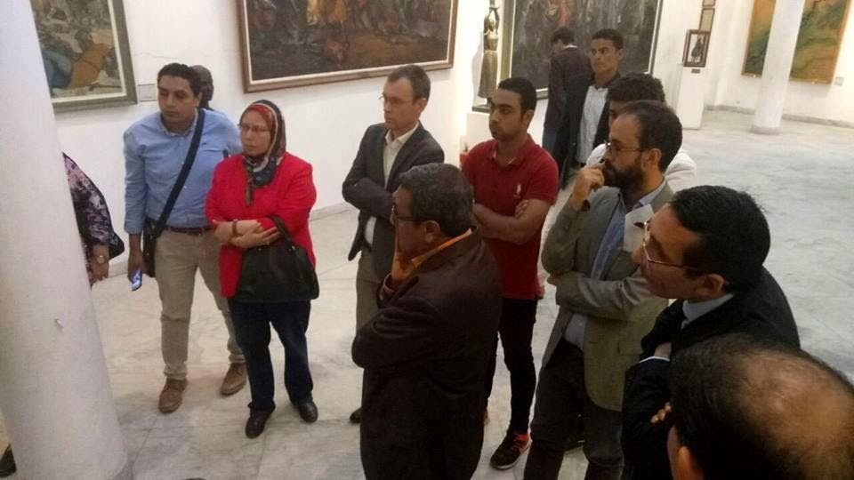 | 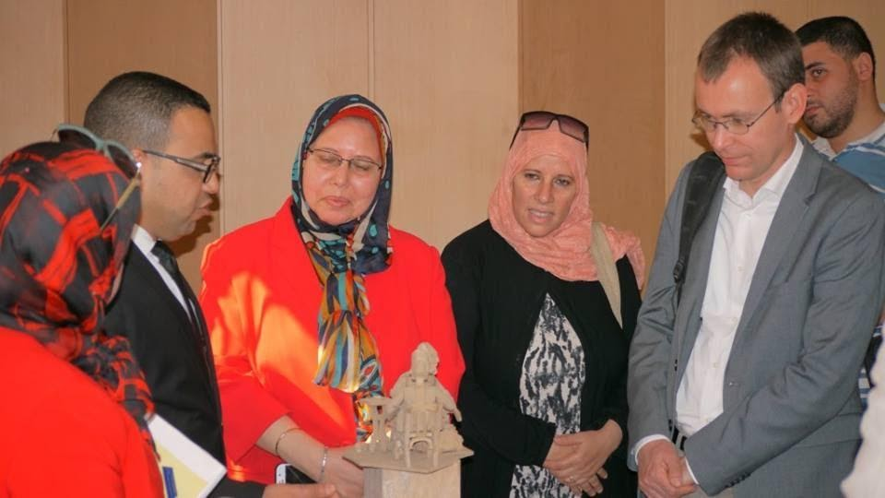
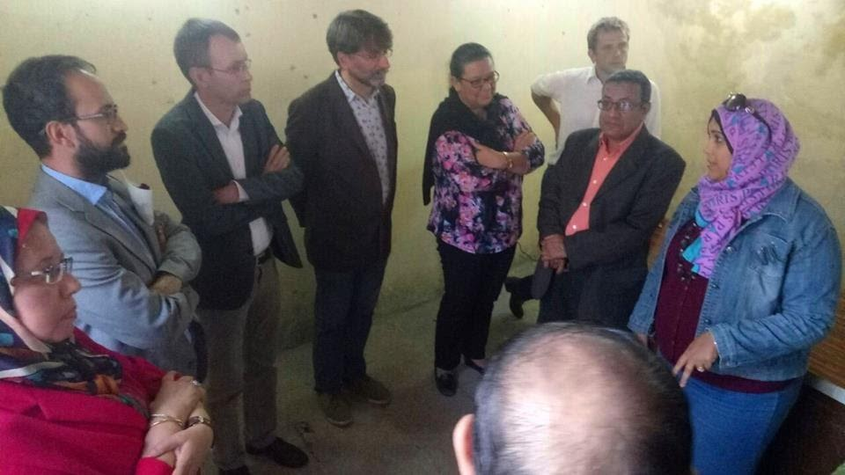
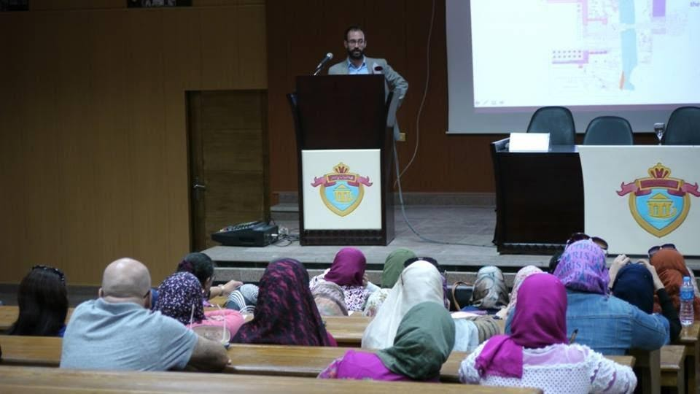 | 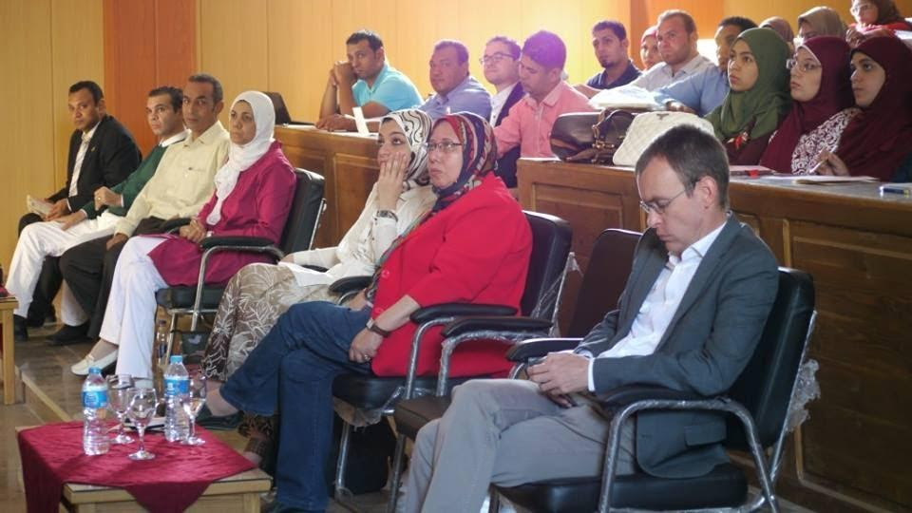

13-زياره فيرينا

(13) | مسلسل
ندوة تحليل برديات جزيرة الفنتاين والتعريف بمنح منظمة AGYA بجامعة المنصورة  نظمت كلية السياحة والفنادق جامعة المنصورة اليوم الأربعاء الموافق ٦ نوفمبر ٢٠١٩ ندوة " الاتجاهات الحديثة فى تحليل برديات جزيرة الفنتاين والتعريف بالمنح التى تقدمها المنظمة الألمانية العربية للعلوم الإنسانية والتطبيقية " تحت رعاية أ.د/ أشرف عبد الباسط رئيس الجامعة وريادة كل من أ.د/ أشرف طارق حافظ نائب رئيس الجامعة للدراسات العليا والبحوث ، أ.د/ محمد عطية البيومى نائب رئيس الجامعة لشئون التعليم والطلاب وإشراف أ.د/ أمينة شلبى عميد كلية السياحة والفنادق بقاعة المؤتمرات بإدارة الجامعة.  بحضور كل من أ.د/ أشرف طارق حافظ نائب رئيس الجامعة للدراسات العليا والبحوث ،ا.د فرحة الشناوي استاذ بطب المنصورة و نائب الرئيس للدراسات العليا ومقرر المجلس القومي للمراه بالدقهلية أ.د/ أمينة شلبى عميد كلية السياحة والفنادق ، أ.د/ أحمد عثمان وكيل الكلية لشئون التعليم والطلاب ، أ.د/ نهاد كمال الدين وكيل الكلية للدراسات العليا والبحوث ، أ.د / محمد عبد اللطيف رئيس قسم الإرشاد السياحى و مساعد وزير الآثار السابق، أ.د سحر عبد الرحمن منسق هيئة Daad الالمانية ، عدد من السادة أعضاء هيئة التدريس ومعاونيهم وطلاب الكلية .  وحاضر فى هذه الندوة أ أ.د/ فيرينا ليبر مدير المتحف المصرى فى برلين والمدير التنفيذي لمنظمة AGYA ورافقها كل من أ.د/ هاينز إبراهارت ، د/ يان موى ، د/ روث دوتنهوفر ، د/ نادية خضر نائب وزير الآثار لمنطقة سيناء والوجه البحرى.  أشار أ.د/ أشرف طارق حافظ نائب رئيس جامعة المنصورة للدراسات العليا والبحوث إلى سعادته بتشريف شخصية مرموقة مثل أ.د/ فيرينا ليبر لجامعة المنصورة وللدلتا للمرة الأولى مما يجعل ذلك فرصة لاستفادة الحضور وخاصة المتخصصين فى مجال السياحة والفنادق من خبرتها فى مجال البرديات.  وأكدت أ.د/ أمينة شلبى عميد كلية السياحة والفنادق على حرص الكلية على تنظيم مختلف الفعاليات التى تكسب الطلاب والباحثين فى كافة التخصصات ذات الصلة بدراستهم ومنها البرديات .  واستعرضت ا.د/ فيرينا ليبر مدير المتحف المصرى فى برلين بالصور برديات جزيرة الفنتاين فى أسوان التى تمت كتابتها بعدة لغات منها اليونانية والقبطية والعربية .  وأضافت ان هذه البرديات ناقشت موضوعات فى تخصصات عديدة كالطب. القانون و الاقتصاد والدين والسحر والعلوم وأن بعضها يوجد فى ٦٠ متحف ب٢٤ دولة فى العالم.  ونوهت بالمنح التى تقدمها الأكاديمية الألمانية العربية للعلوم التطبيقية والإنسانية AGYA لطلاب الجامعة للدراسة فى ألمانيا وللباحثين للحصول على درجتى الماجستير والدكتوراه من جامعات ألمانية. | الحدث
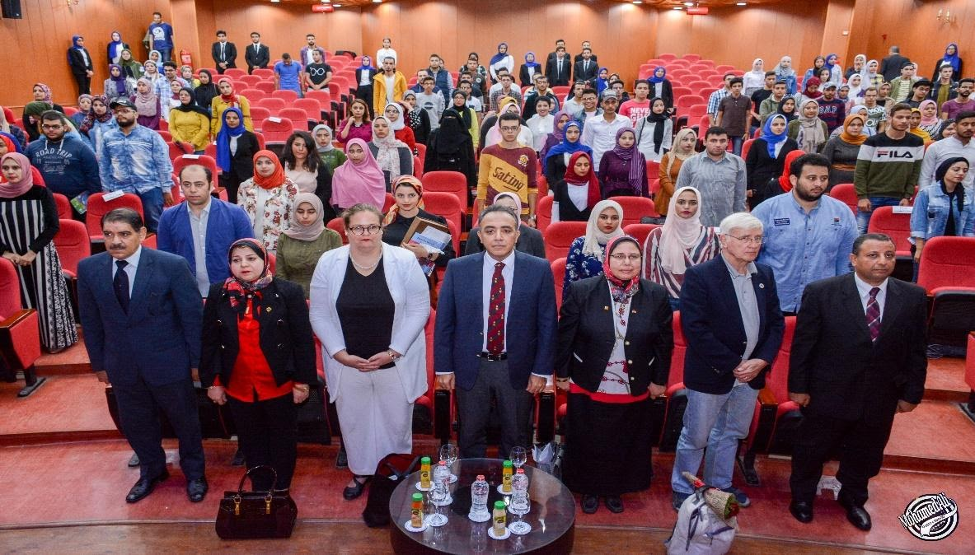 | التوثيق

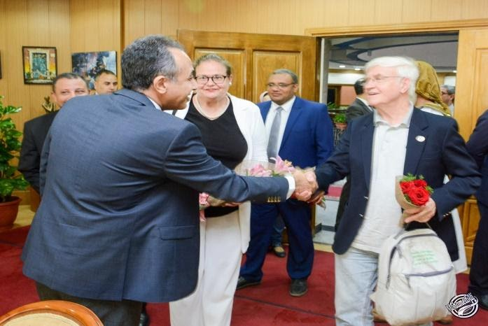 | 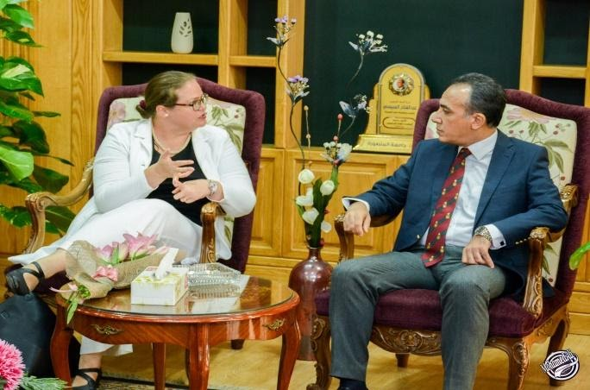
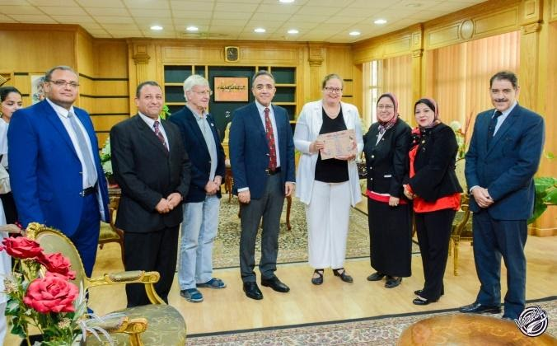 | 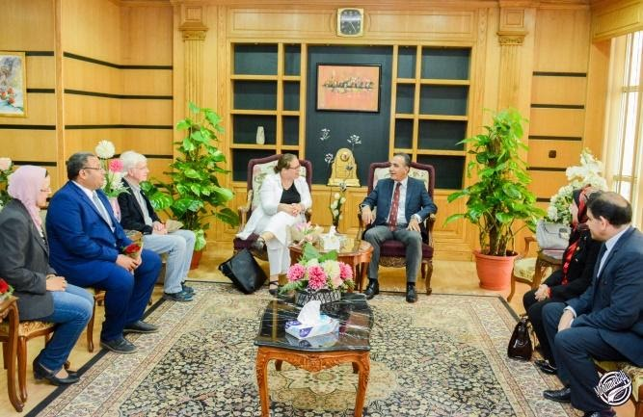
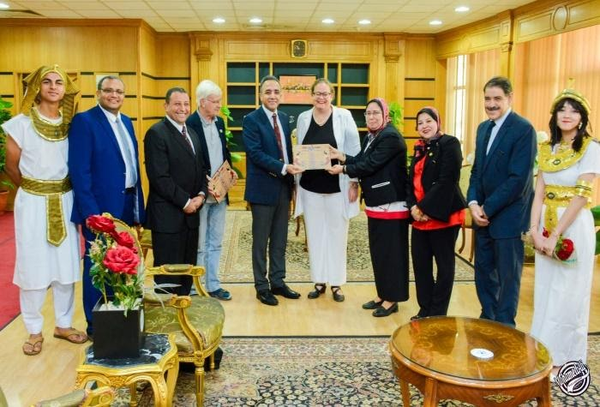 | 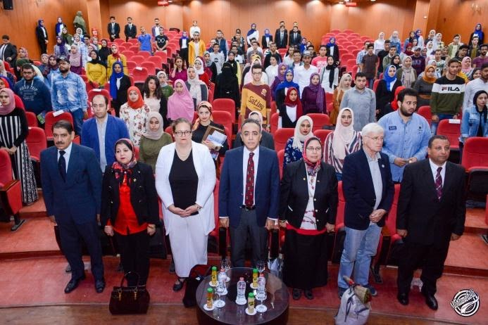

13-زياره وفد تنشيط السياحة من محافظة الدقهليه
(14) | مسلسل
استقبلت كليه السياحة والفنادق وفد من محافظة الدقهليه لتنشيط ودعم السياحة وكان متواجد به ضيوف كرام من المحافظة وكان فى استقبالهم ا.د/ أمينه شلبى عميد كليه السياحة والفنادق جامعه المنصورة وا.د/نهاد كمال وكيل الكليه للدراسات العليا و ا.د/ وائل عزيز الاستاذ بقسم الدراسات الفندقيه. | الحدث
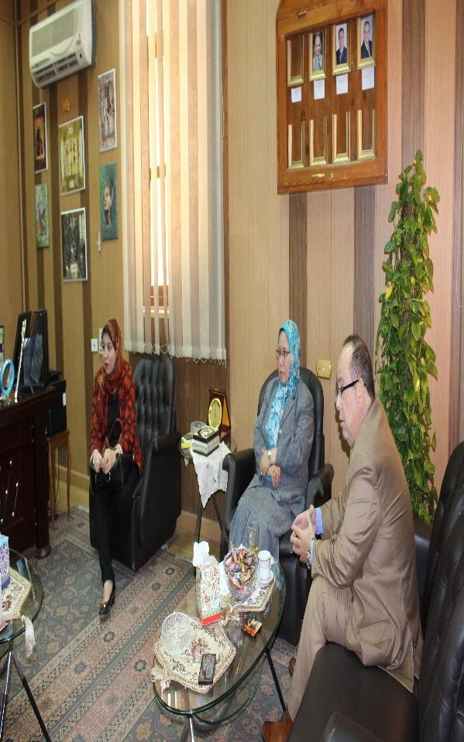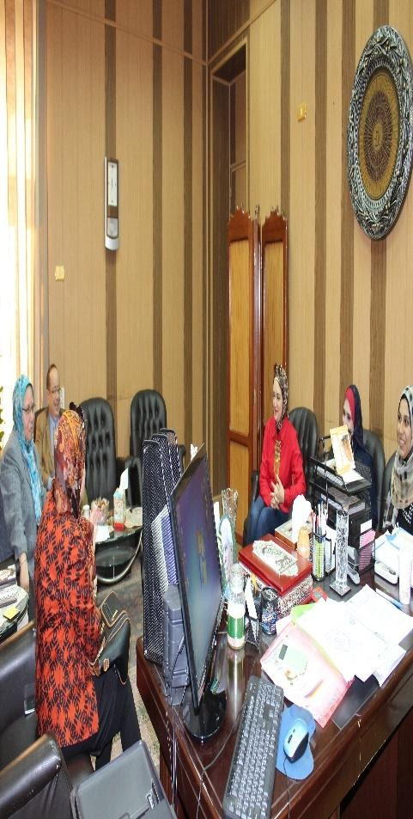 | التوثيق

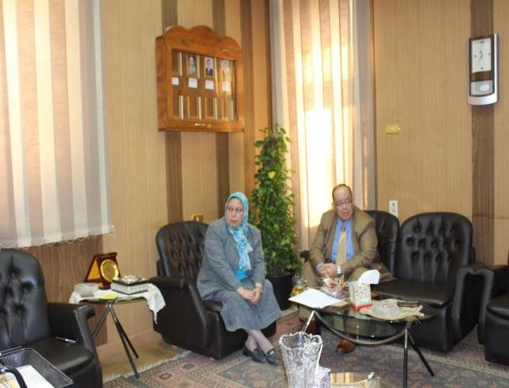 | 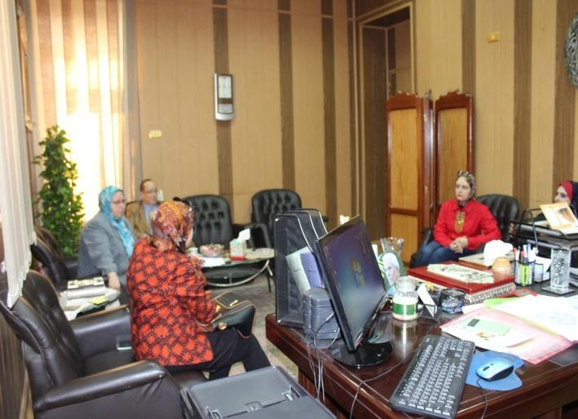
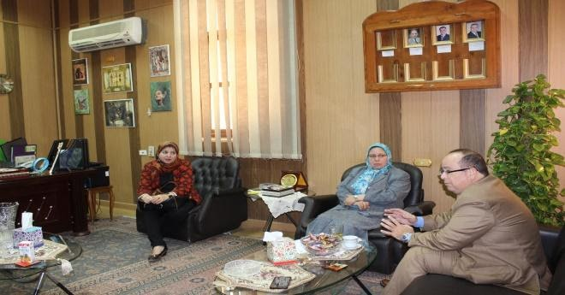 | 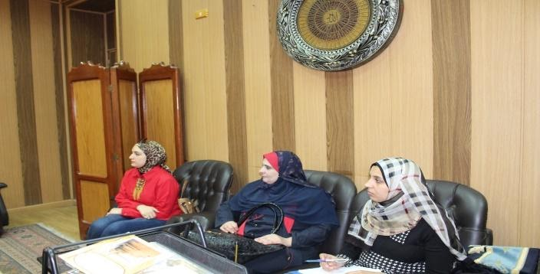
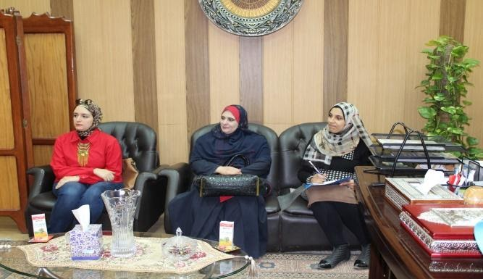 | 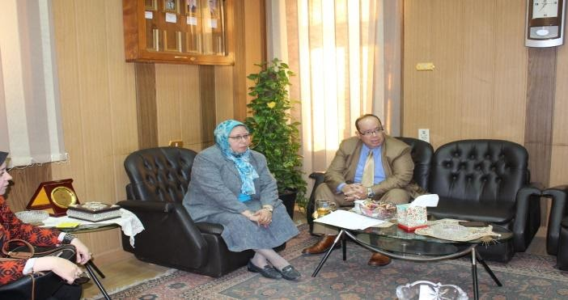

14- سرطان الثدى
(15) | مسلسل
إنطلاق أول حملات التوعية بالوقاية من سرطان الثدى بكلية السياحة والفنادق بجامعة المنصورة  إستضافت كلية السياحة والفنادق بجامعة المنصورة أول ندوة بحملات التوعية ضد سرطان الثدى والتى ينظمها قطاع خدمة المجتمع وتنمية البيئة بجامعة المنصورة بالتعاون مع مركز الاورام  تحت رعاية الأستاذ الدكتور / محمد حسن القناوي - رئيس جامعة المنصورة والأستاذ الدكتور/ محمود المليجى - نائب رئيس الجامعة لشئون خدمة المجتمع وتنمية البيئة ، وإشراف أ.د/ أمينة إبراهيم شلبى - عميد كلية السياحة والفنادق ، وأ.د/ وائل محمود عزيز - وكيل الكلية لشئون خدمة المجتمع وتنمية البيئة ،وتنظيم الدكتور مصطفى أمين مدير ادارة المؤتمرات والاتصال بالجامعة. وذلك يوم الاثنين الموافق 4/6/2018  حاضر خلال الندوة أ.د / عمر فاروق أستاذ جراحة الأورام  وتضمنت الندوة الحديث عن هذا المرض الخبيث الشائع بين السيدات والفتيات والذي ينجم عن النمو الغير طبيعي لخلايا الثدي.ويعد من أكثر الأمراض المؤدية الي الوفاة بين الاناث كما يعد رقم واحد في الحدوث لدي السيدات بمصر .  موضحا ان اسباب حدوثه غير معروفه بدقه ولكن توجد عوامل تزيد من خطورته وهي التقدم بالعمر فهناك حوالي ٨٠% من الحالات تظهر بعد سن ٥٠عاما في حين ان هذه النسبه تبلغ فقط ١٨%عند النساء بالاربيعينات من عمرهم ،والعامل الوراثي والبلوغ المبكر قبل ١٢سنه او تاخير سن انقطاع الدوره الشهريه بعد سن ٥٥سنه ،كما ان عدم الانجاب او تاخر اول حمل لما بعد ٣٠سنه والسمنه المفرطه والافراط بشرب الكحول والتعرض للاشعاعات وعدم الرضاعه الطبيعية للاطفال.  وأوضح أ.د عمر فاروق اعراض المرض في عده نقاط منها وجود تورم في الثدي او تحت الابط ،تغير في حجم وشكل الثدي وتغير ملمس الجلد وطبيعته في منطقه الثدي وتورم الغدد الليمفاويه تحت الابط .معدد طرق العلاج المستخدمه في نفس الوقت وان اذ ماتم الاكتشاف المبكر للورم وكان حجمه في حدود ٣سم فلا يستلزم العلاج بالتدخل الجراحي باستئصال الثدي ولكن يمكن استئصال الورم ذاته وعلاج باقي الثدي بالاشعه للقضاء علي بقية الخلايا التي قد تكون نشطه .  داعيا جميع النساء فوق سن ٢٠عاما للانضمام للمبادره الدائمه للفحص والتشخيص الذاتي او بالمركز معلنا بان مركز الاورام يقدمها مجانا للنساء فوق سن ٤٠عام موضحا طرق الفحص الذاتي بعدد من خطوات مؤكدا علي ضروره تطبيقها مره شهريا .  كما اشار الى الاعتماد علي نظام غذائي صحي وممارسه الرياضه بشكل منتظم وتجنب التدخين والمشي بصوره منتظمه في الوقايه من المرض كما اعلن عن احدث ماتوصل اليه المركز من طرق علاجيه حديثه تحافظ علي الشكل العام للمراه وقريبا عدم استخدام المواد الكيميايه بالعلاج | الحدث
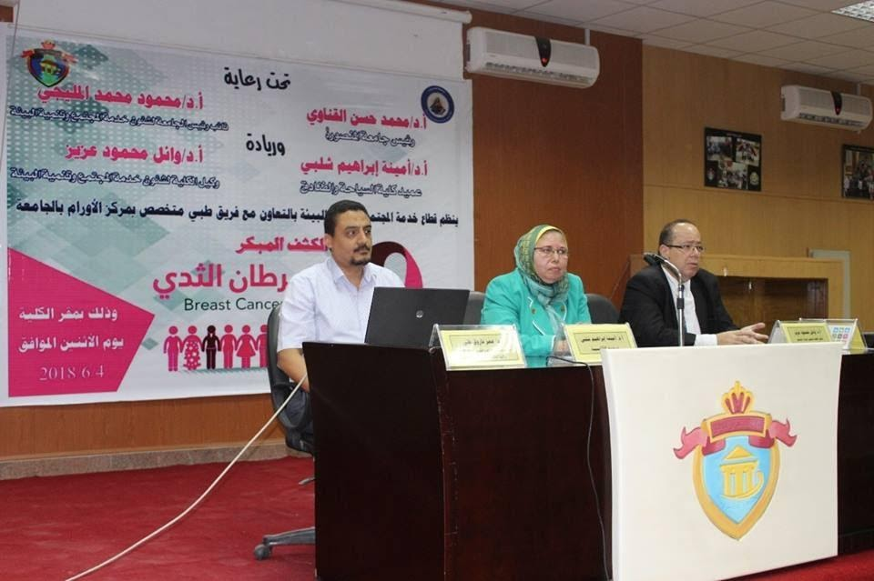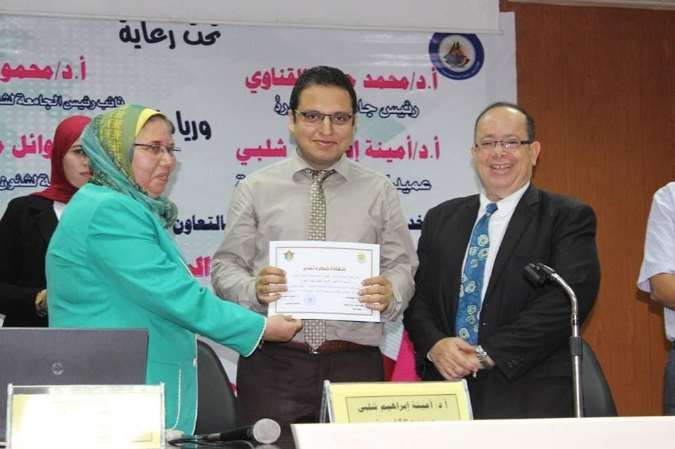 | التوثيق

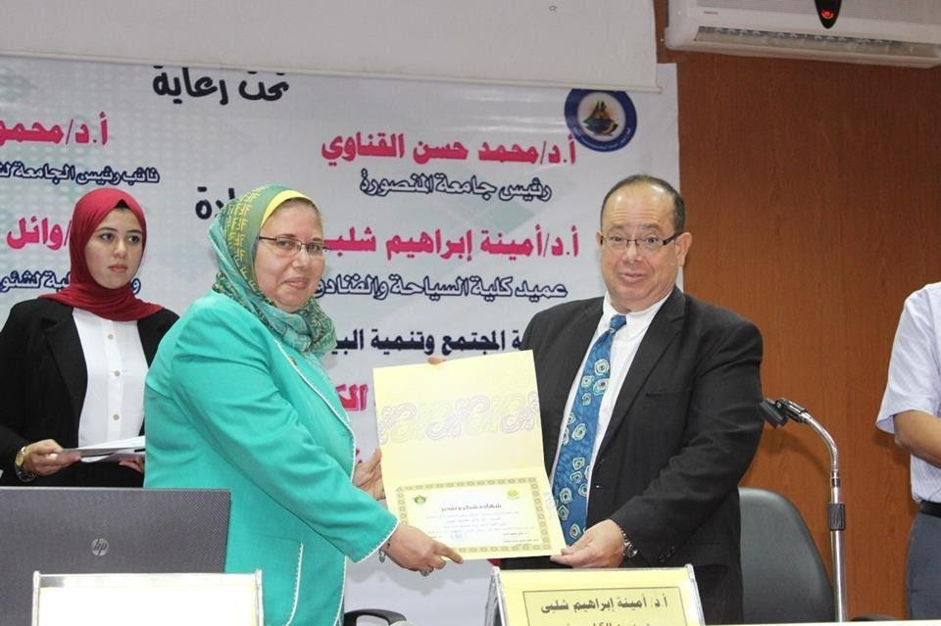
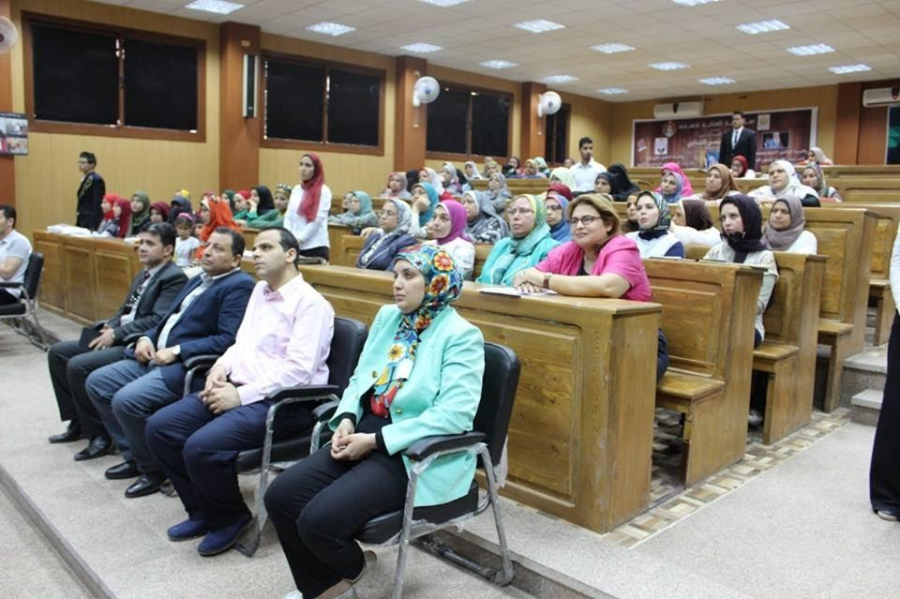
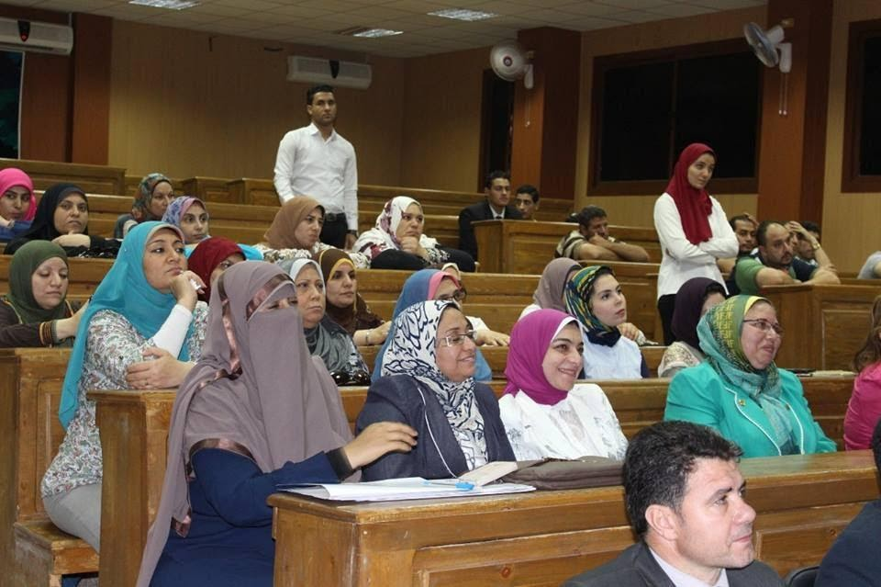 | 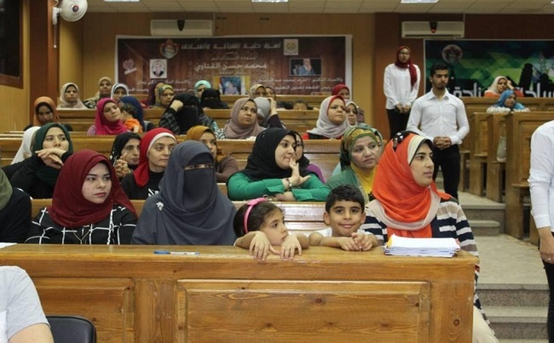

15-صور منوعه من انشطة الكليه
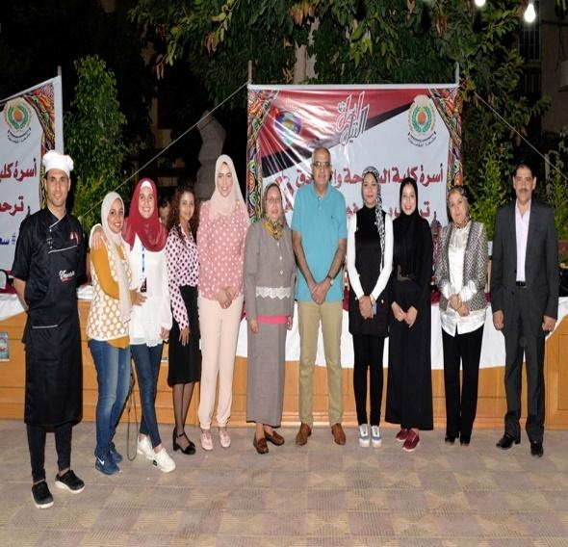 | 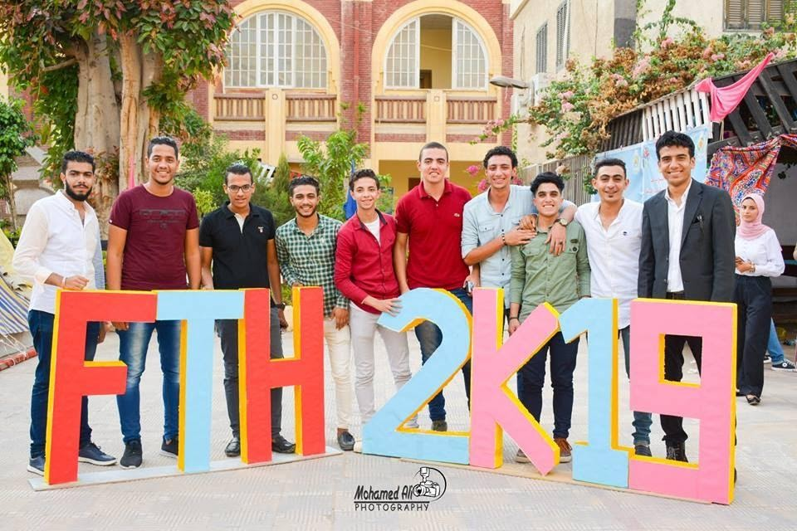
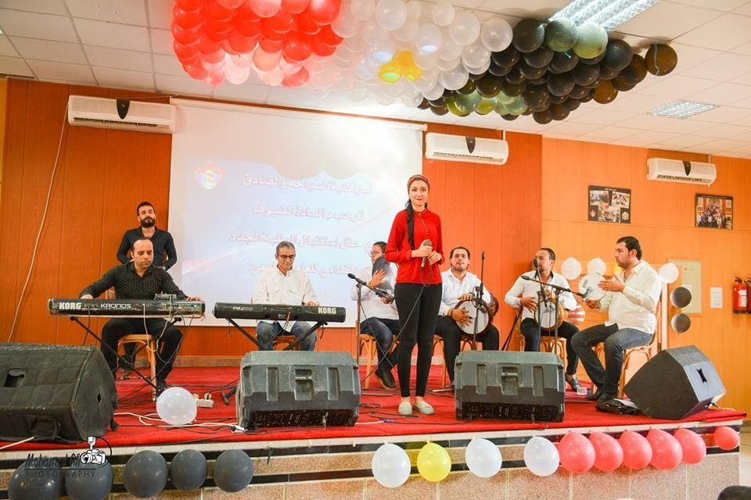 | 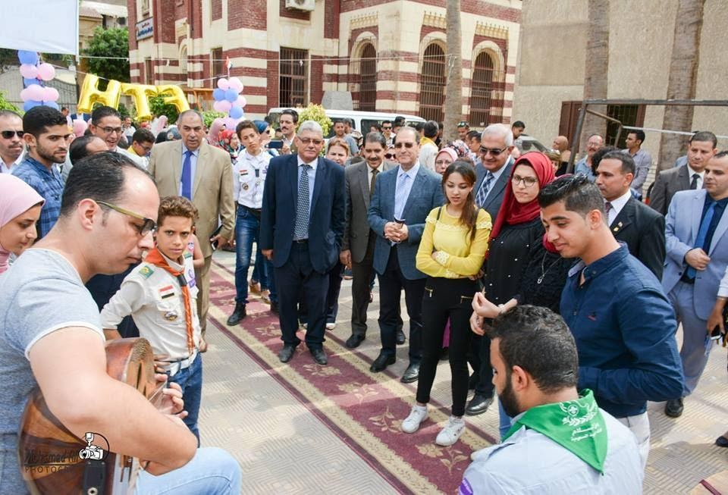
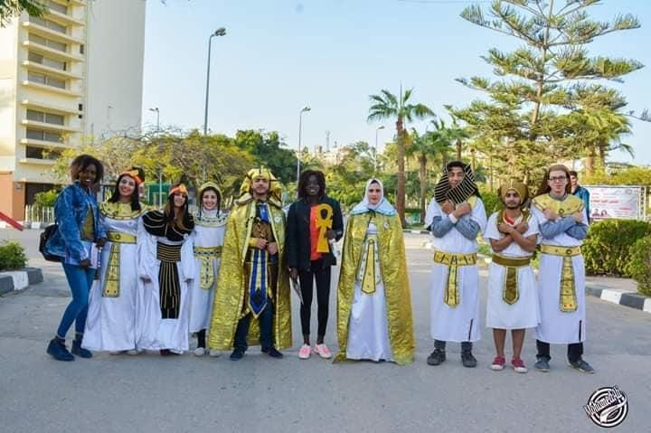 | 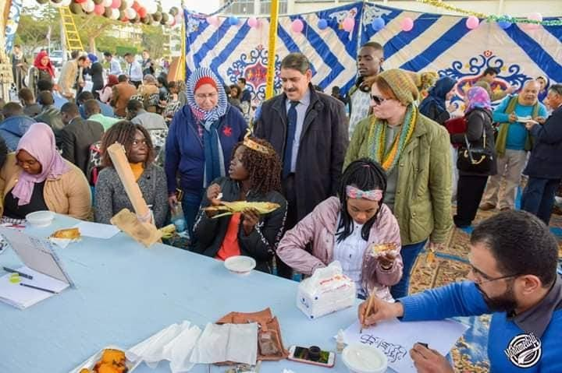

16-صور من مجالس الكليه
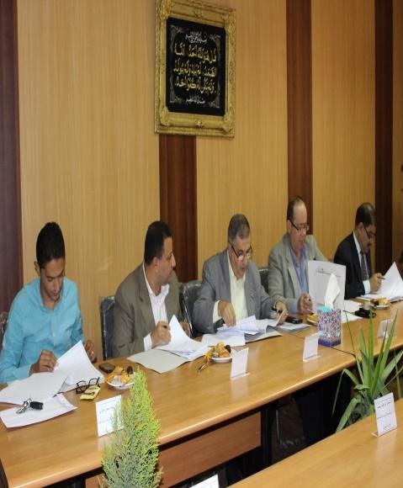 | 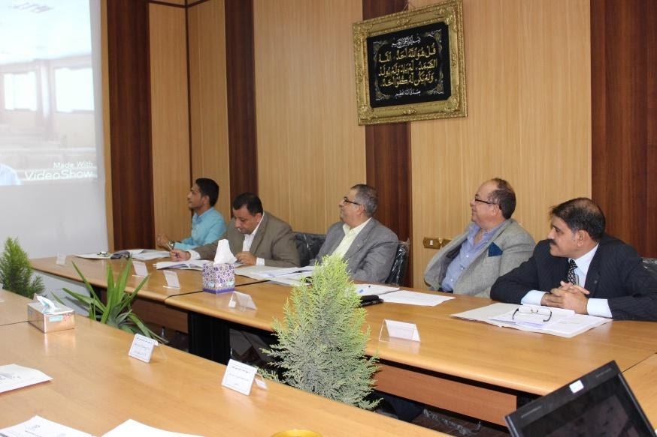
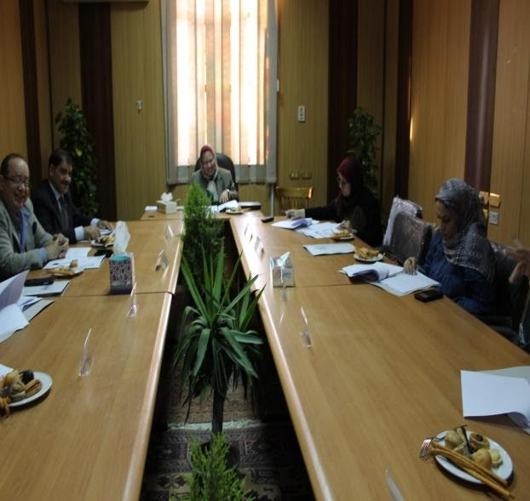 | 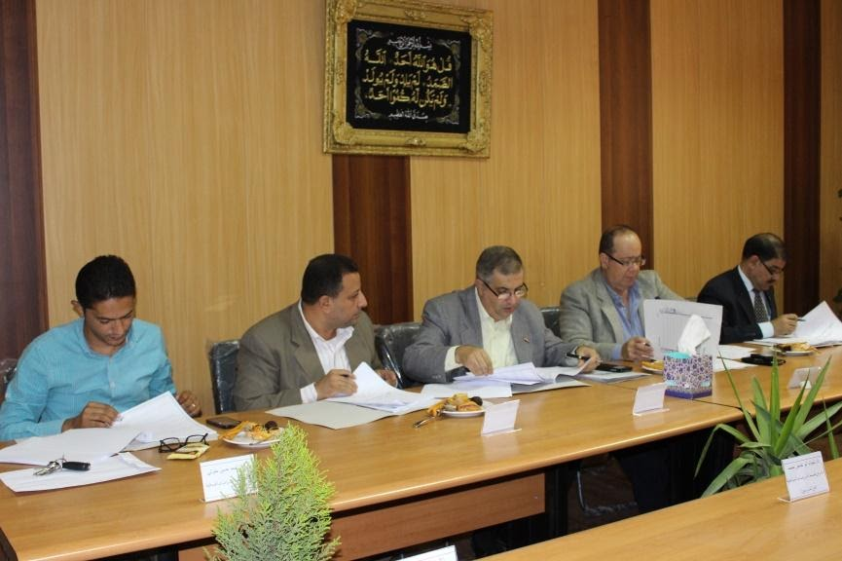
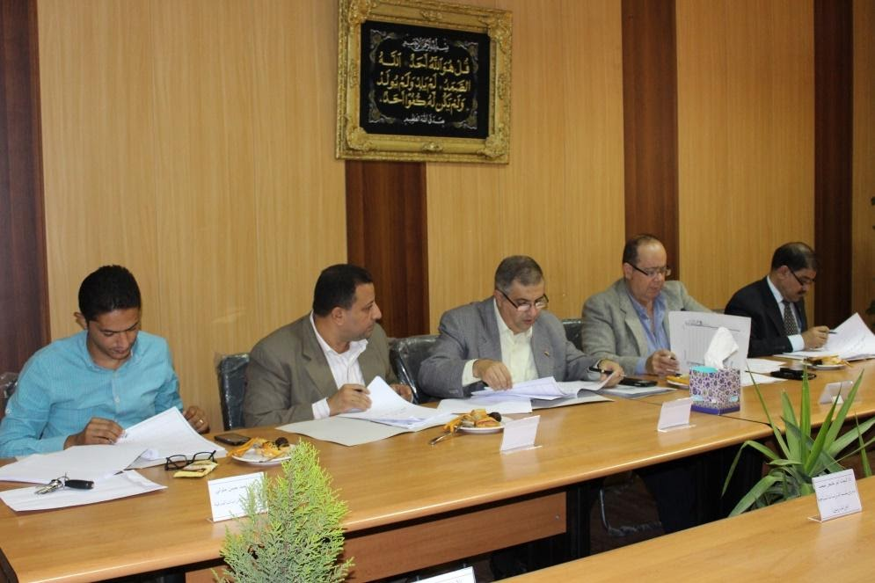 | 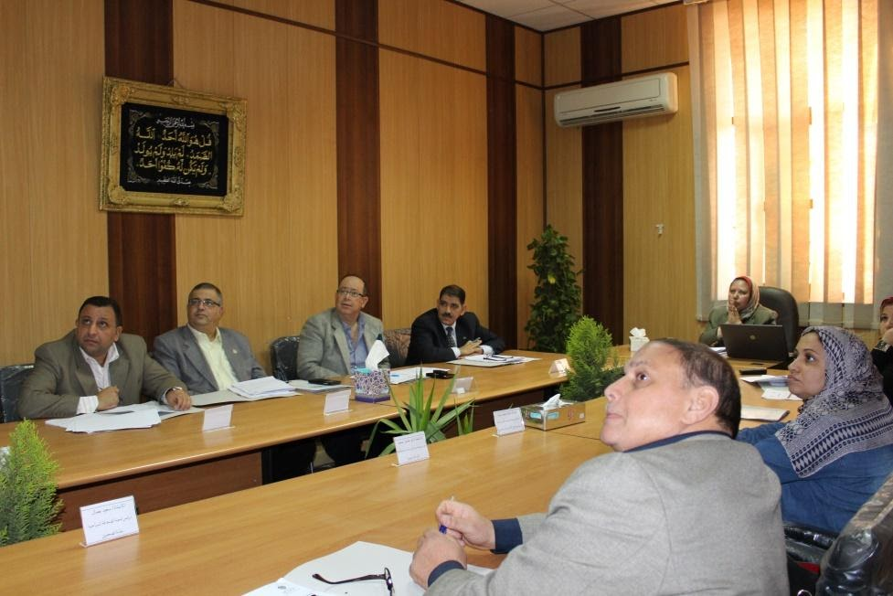

17- مشاركة كليه السياحة والفنادق فى ندوة جمال الشاعر
(16) | مسلسل
مشاركة كلية السياحة والفنادق في ندوة الشاعر الكبير جمال الشاعر  تحت رعاية ا.د. أشرف محمد عبد الباسط - رئيس جامعة المنصورة وا.د. محمد عطية البيومي - نائب رئيس الجامعة لشئون التعليم والطلاب، شاركت كلية السياحة والفنادق في ندوة الشاعر الكبير جمال الشاعر وشارك الطالب حامد عثمان ببتهال امام الجميع وذلك يوم الثلاثاء 19/11/2019 فى تمام الساعه الحاديه عشر صباحا. | الحدث
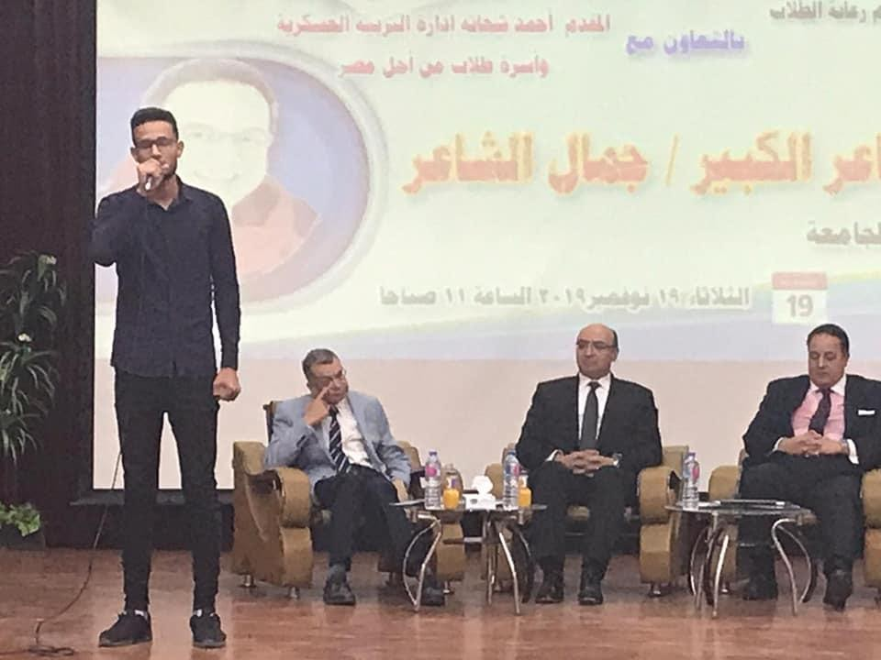 | التوثيق

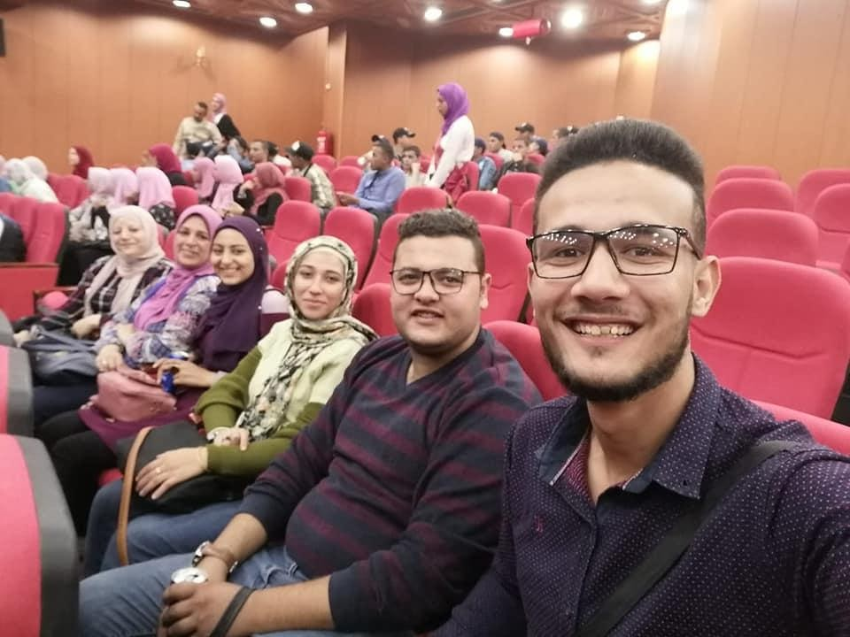

18- معرض المنحوتات
(17) | مسلسل
معرض المنحوتات  استقبلت كليه السياحة والفنادق وفد اجنبى وقد قامت بعمل معرض للمنحوتات استقبلت فيه الوفد وعرض جميع القطع المنحوته به التى لها تعبيرات قيمة حيث ان كل قطعه تعبر عن شىء قيم ومعنى حقيقى وثرى وكان برعايه ا.د/ امينه شلبى عمية كليه السياحة والفنادق وا.د/ احمد عثمان وكيل الكليه لشئون التعليم والطلاب وا.د/نهاد كمال وكيل الكليه لشئون الدراسات العليا. | الحدث
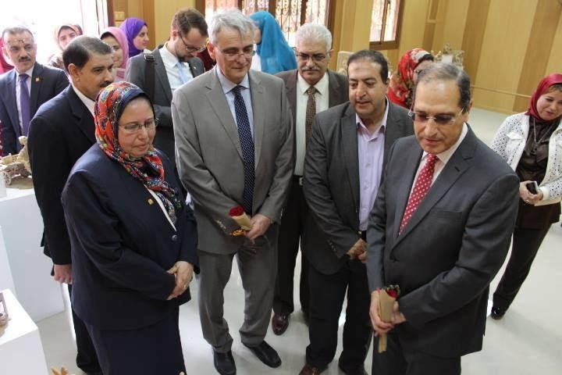 | التوثيق

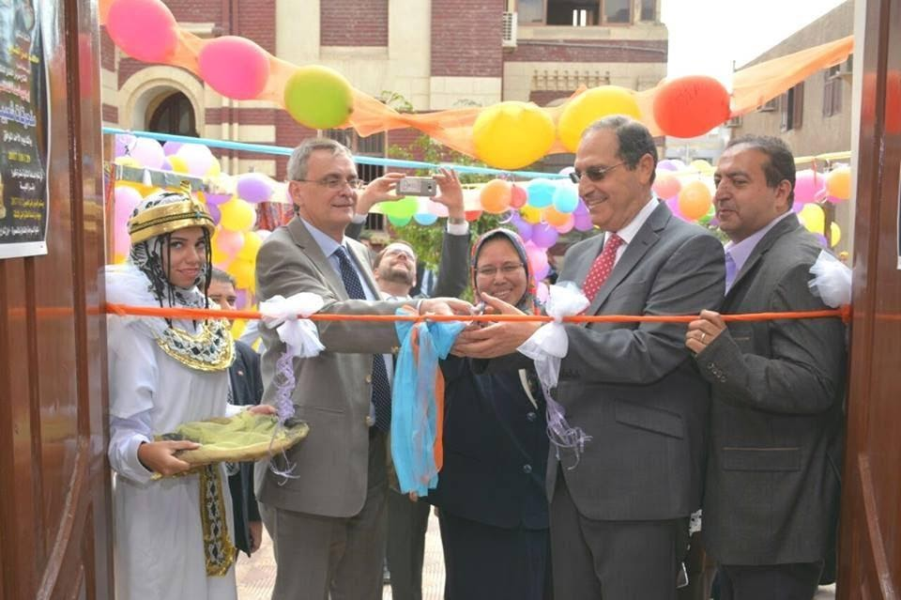
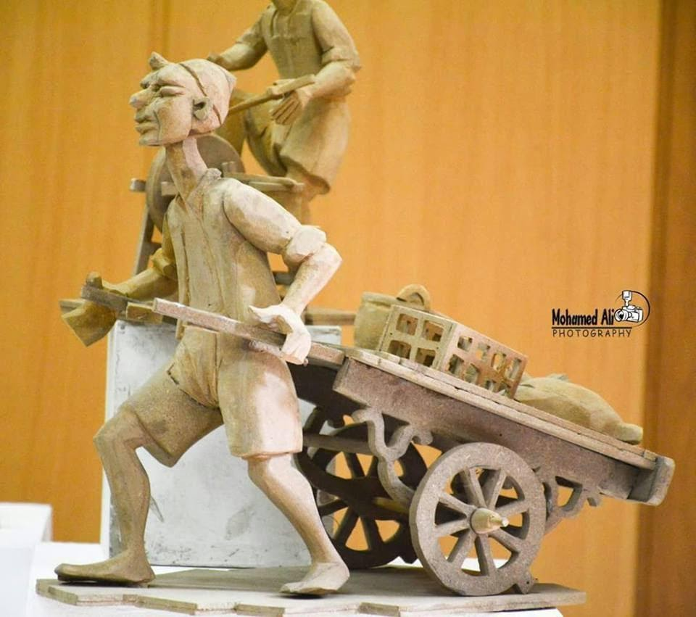 | 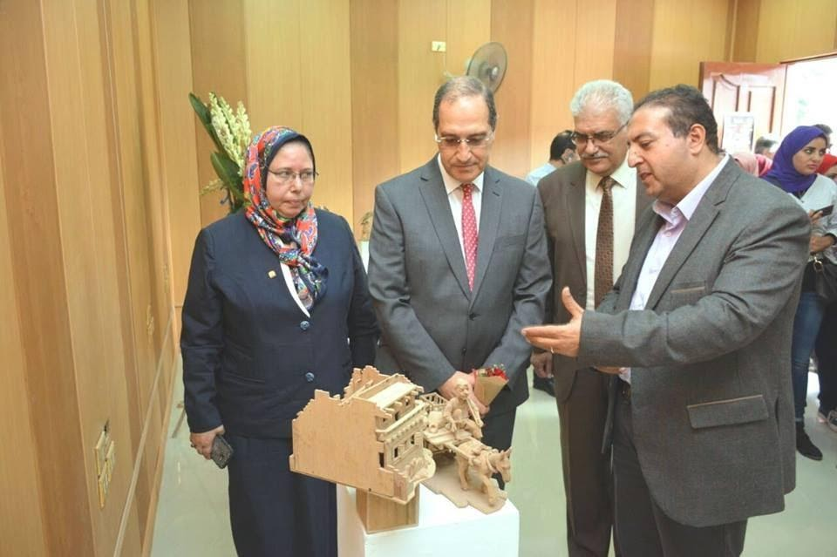
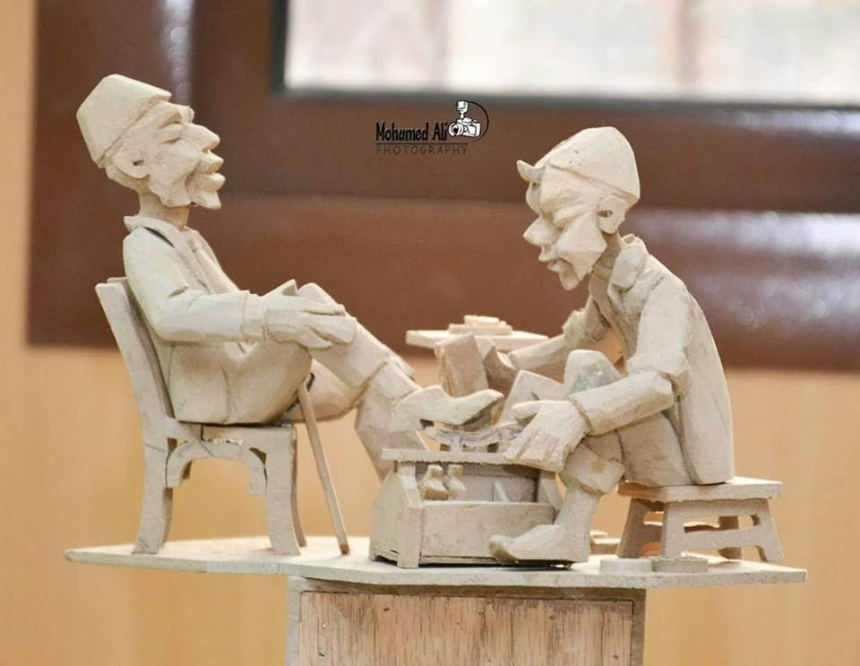 | 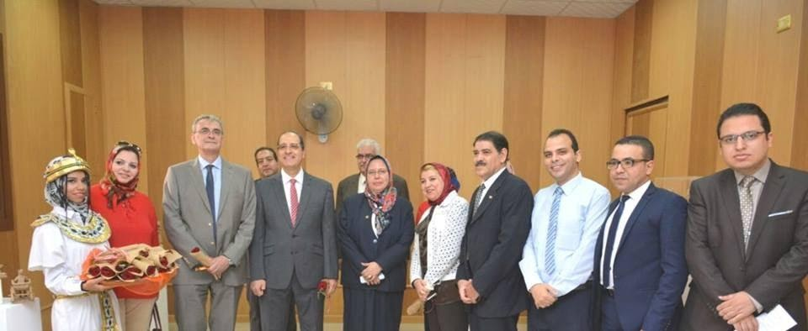

19- ندوة نظرة على المصرى القديم
(18) | مسلسل
فى إطار تفعيل المشاركة المجتمعية لكلية السياحة والفنادق - جامعة المنصورة, والمبادرة الخامسة الموجهة لطلاب المدارس بمراحل التعليم المختلفة بمحافظة الدقهلية وتحت رعاية أ.د. محمد حسن القناوى - رئيس الجامعة, وأ.د. ذكى محمد زيدان - نائب رئيس الجامعة لشئون خدمة المجتمع و تنمية البيئة وريادة أ.د. أمينة إبراهيم شلبى - عميد الكلية, وأ.د. وائل محمود عزيز - وكيل الكلية لشئون خدمة المجتمع و تنمية البيئة تم التنسيق مع أ.ولاء أحمد - الأخصائية النفسية لمدرسة ناصر الرسمية للغات فى إقامة ندوة بعنوان : " نظرة علي المصري القديم ... سمات شخصيته وسلوكياته " وذلك يوم الأربعاء الموافق 29 / 11 / 2017 بمقر المدرسة.  وقد حاضر الندوة أ.م.د. نيرمين محمود شكرى - الأستاذ المساعد بقسم الارشاد السياحى, وعضو لجنة شئون خدمة المجتمع و تنمية البيئة بالكلية.  هذا و قد تم الاتفاق على استقبال مجموعات من الطلبة لمختلف الفصول الدراسية فى المرحلة القادمة لزيارة متحف الكليه والتعرف على مختلف الانشطة التى تقوم بها الكلية لخدمة المجتمع المحلى لمدينة المنصورة و محافظة الدقهلية. | الحدث
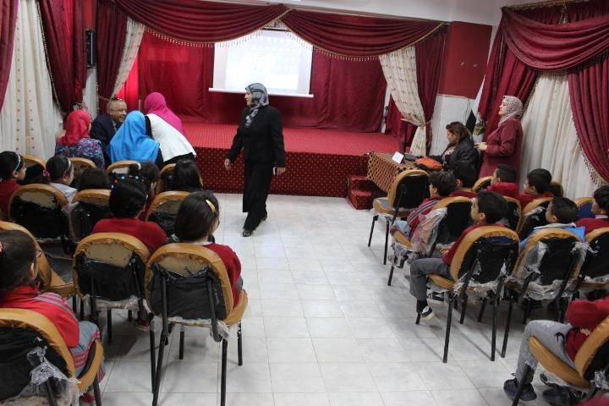 | التوثيق

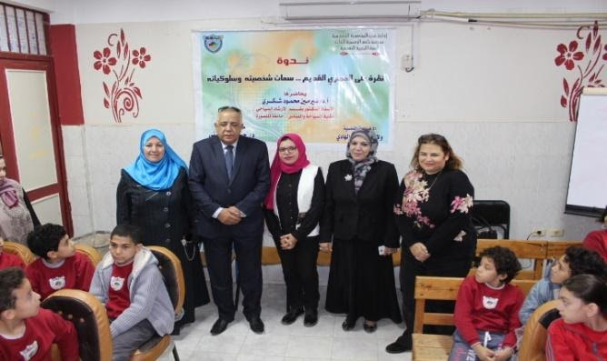 | 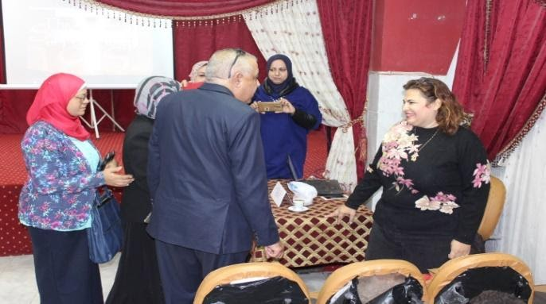
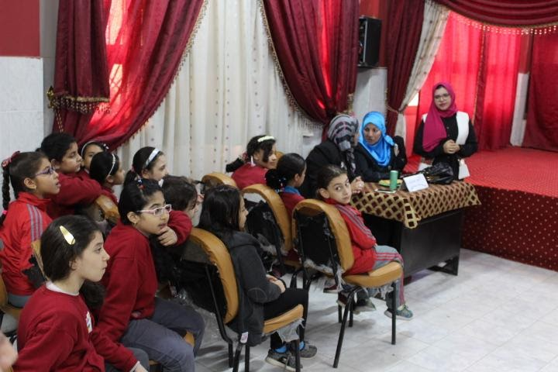 | 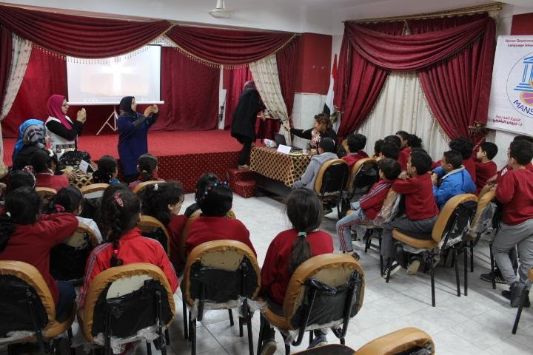
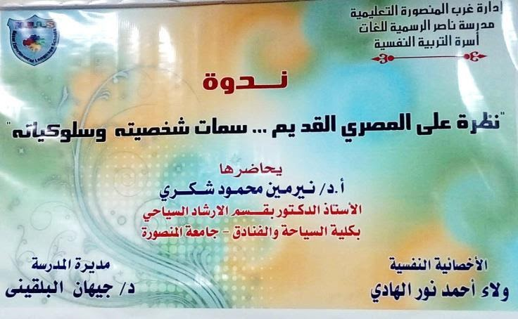 | 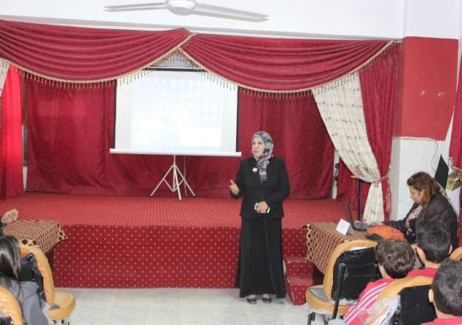

20- ندوة اكتوبر 2018

(19) | مسلسل
تحت رعاية ا.د/ أشرف محمد عبد الباسط القائم بعمل رئيس الجامعه و ا.د/ أمينه شلبى عميد كليه السياحة والفنادق جامعه المنصورة وريادة كلا من ا.د/ احمد عثمان شلبى وكيل الكليه لشئون التعليم والطلاب وا.د/ محمد احمد عبد اللطيف وكيل الكليه لشئون حدمة المجتمع وتنميه البيئه ونظمت كليه السياحة والفنادق ندون بعنوان حرب اكتوبر المخاطر والتحديات ...... مشروع بانوراما تاريخ مصر العسكرى ويحاضرها اللواء /نصر سالم رئيس جهاز الاستطلاع بالمخابرات الحربيه الاسبق وا.د/ محمد عبد المقصود الامين العام السابق للمجلس الاعلى للاثار | الحدث
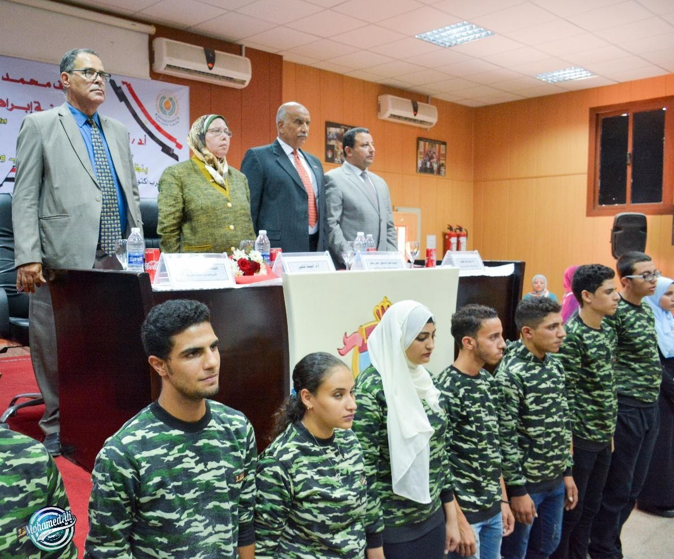 | التوثيق

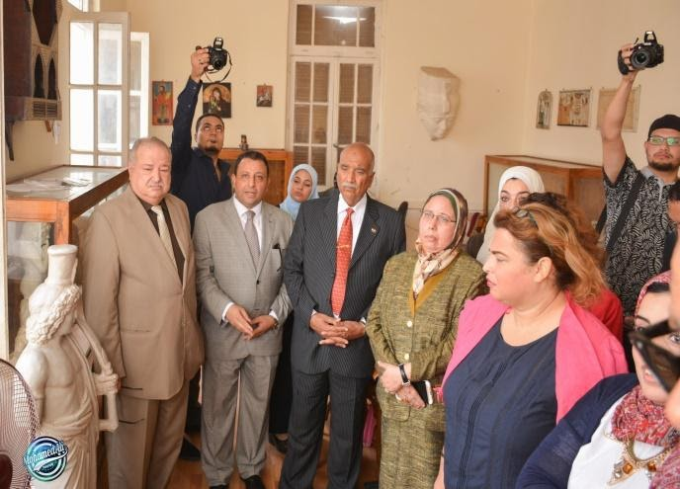 | 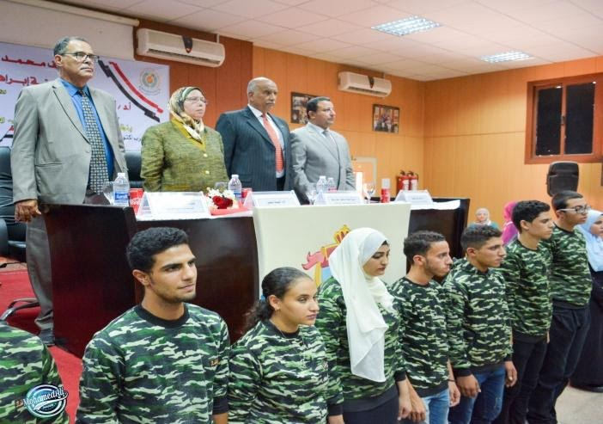
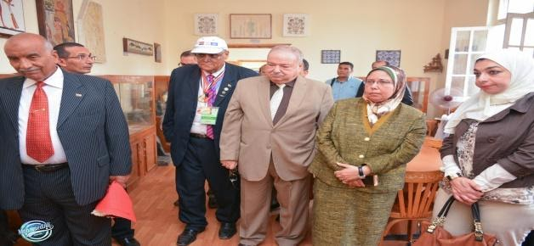 | 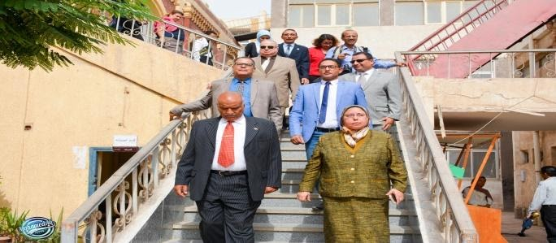
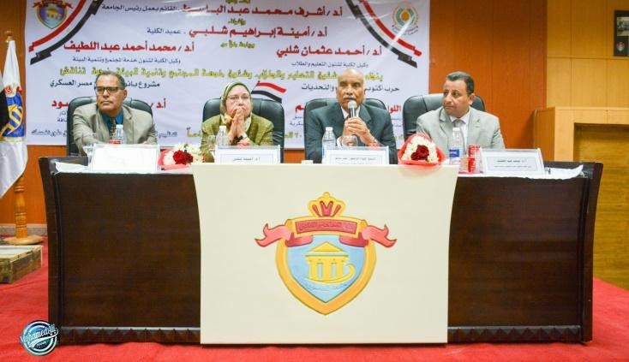 | 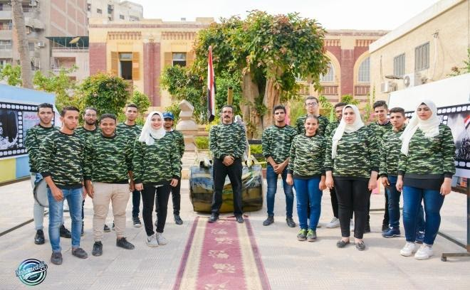

21- ندوة للتثقيف السياحى
(20) | مسلسل
استقبل أ.د / محمد القناوى - رئيس جامعة المنصورة المتحدثين فى ندوة" ثقافة السياحة " التى تنظمها كلية السياحة والفنادق بجامعة المنصورة ، بحضور أ.د / أمينة إبراهيم شلبى - عميد كلية السياحة والفنادق جامعة المنصورة ، أ.د / نهاد كمال الدين - وكيل الكلية للدراسات العليا والبحوث ، أ.د / وائل محمود عزيز - وكيل الكلية لشئون التعليم والطلاب ، أ.د / وليد سيد أمين - أستاذ ورئيس قسم الدراسات السياحية بالكلية ،أ.م.د / نيرمين شكرى الاستاذ المساعد بقسم الإرشاد السياحى وعضو لجنة شئون خدمة المجتمع بالكلية، د / محمد عبد الفتاح زهرى - مدرس بقسم الدراسات الفندقية.  تهدف الندوة الى تثقيف المشاركين بأهمية تطوير السياحة من خلال تنمية مهارات المرشدين السياحيين اللغوية والمعرفية والسلوكية مع التأكيد على دور الدولة فى توعية المواطنين بحسن التعامل مع السياح.  شارك بالندوة عدد كبير من طلاب الكلية ومن السادة أعضاء هيئة التدريس.  وأشارت أ.د/ أمينة إبراهيم شلبى إلى أن 60%من أسباب فشل السياحة فى مصر ترجع إلى إفتقار غالبية المواطنين والعاملين فى هذا المجال للثقافة السياحية التى يجب الاهتمام بها لكى تسترد السياحة عافيتها.  ويرى أ.د / وائل محمود عزيز أن مفهوم الثقافة السياحية يتلخص فى معاملة السياح جيداً من جانب كل من المرشدين السياحيين والمواطنين حتى يعود لزيارة مصر مع ضرورة الاهتمام بالسياحة الخارجية فكل مواطن سفير لبلده فى الخارج.  وطالب الدكتور محمد عبد الفتاح زهرى بأن يضع المرشدين السياحيين فى اعتبارهم ضرورة اقناع السياح لكى يعودوا لزيارة مصر مرة أخرى وأن يكون هنك منهج تعريفى بأهمية السياحة وكيفية التعامل مع السائحين يتم تدريسه فى مراحل التعليم المختلفة.  وشملت الندوة جلستين الأولى بعنوان "ثقافة السياحة للعاملين بالقطاع السياحى"وضمت كلاً من أ/ هالة الخطيب - مدير عام الاتحاد المصرى للغرف السياحية وعضو مجلس إدارة المنتسبين بمنظمة السياحة العالمية أ/ ناجى نبيل - عضو مجلس إدارة نقابة المرشدين السياحيين ومرشد سياحى باللغة الأسبانية.  واتفقت هالة الخطيب مع الدكتور محمد زهرى فى مشكلة عدم رجوع السياح لزيارة مصر مرة أخرى مطالبة بتعديل سلوكيات المواطنين تجاه السياح ومعلنة عن منحة لتدريب أوائل الكلية فى فنادق تابعة للاتحاد المصرى للغرف السياحية.  ونصح ناجى نبيل الطلاب بتعلم اللغات النادرة كلغات دول شرق آسيا والاهتمام بتعلم سياحة ذوى الإعاقة نظراً لإحتياج السوق لمرشدين سياحيين يقومون بذلك.  وشملت الجلسة الثانية بعنوان "ثقافة السياحة للعاملين بالقطاع الأكاديمى " كلاً من الدكتور محمد طلعت - مساعد رئيس تحرير جريدة الجمهورية ، الدكتور محمد ماهر قابيل - مدير عام الإذاعة المصرية الأسبق ، الدكتور تامر أبو بكر - أستاذ الموارد البشرية ، ورئيس أكاديمية إيادى | الحدث
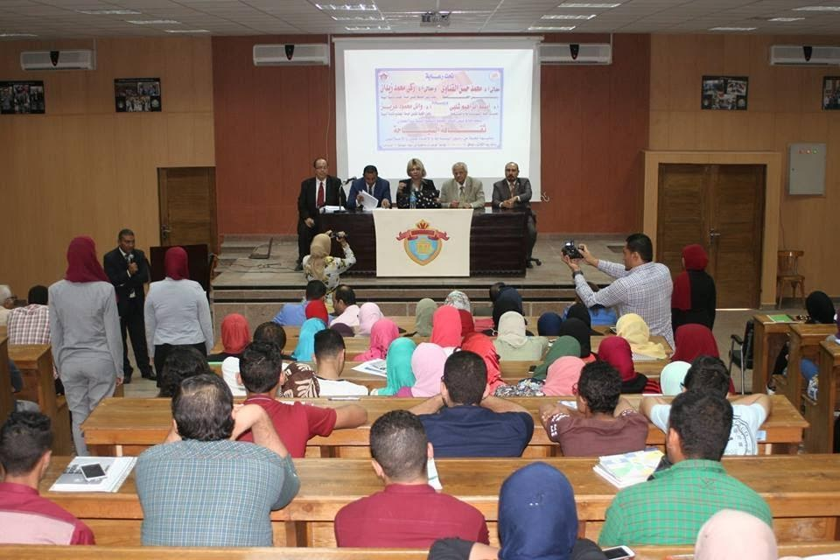 | التوثيق

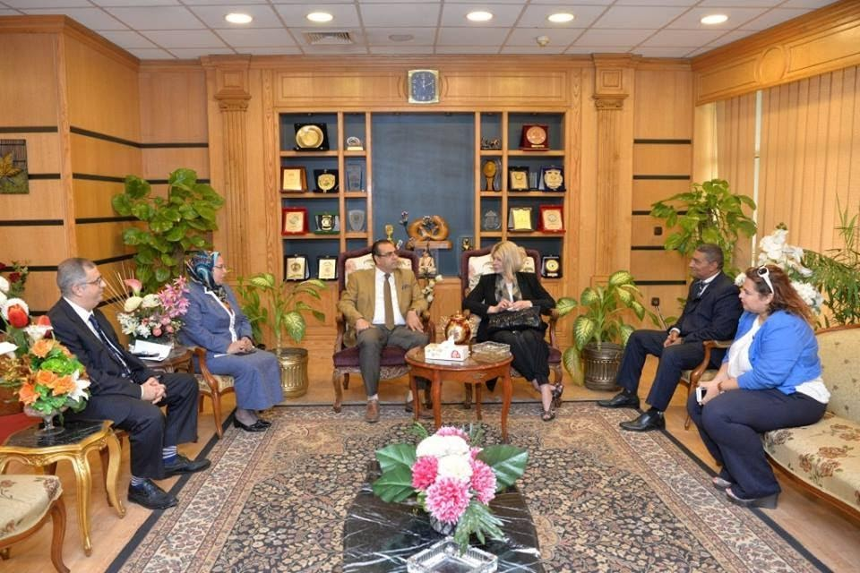 | 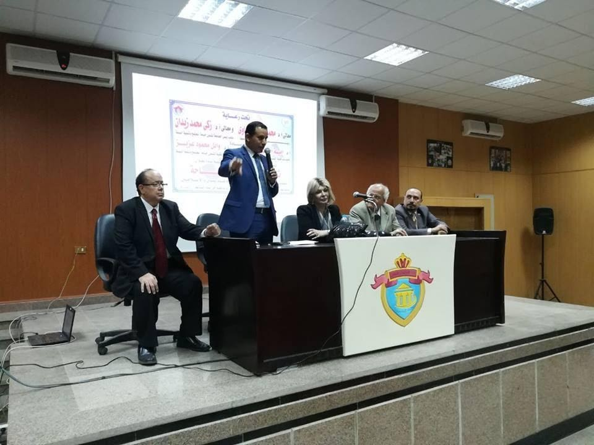
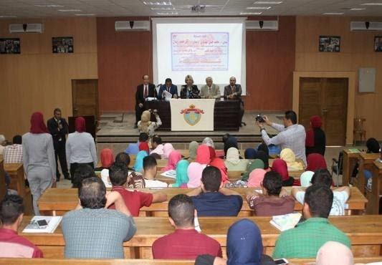 | 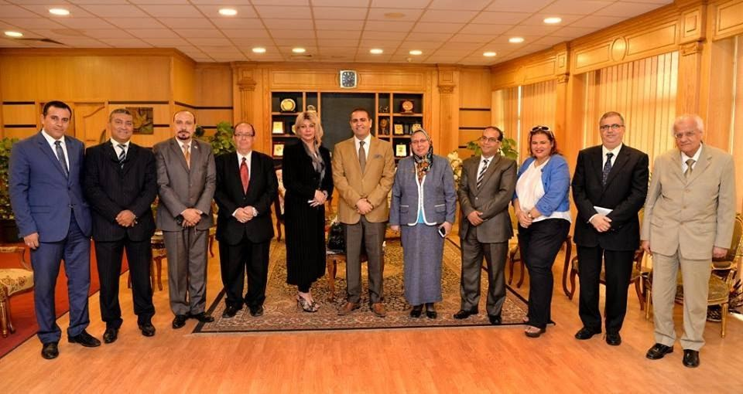
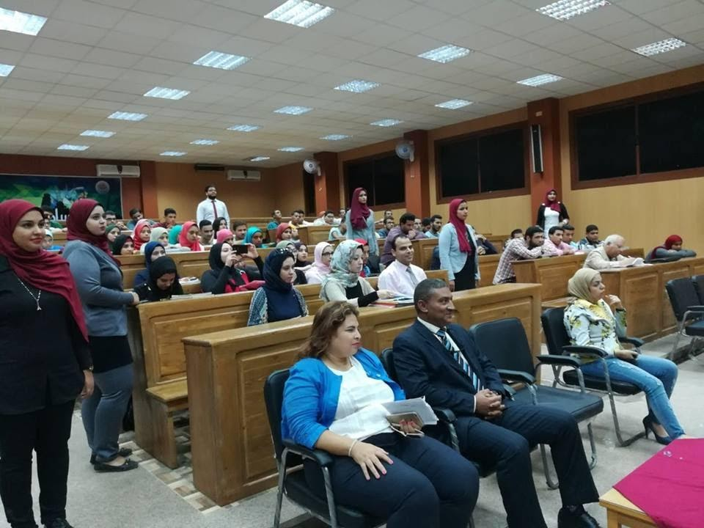 | 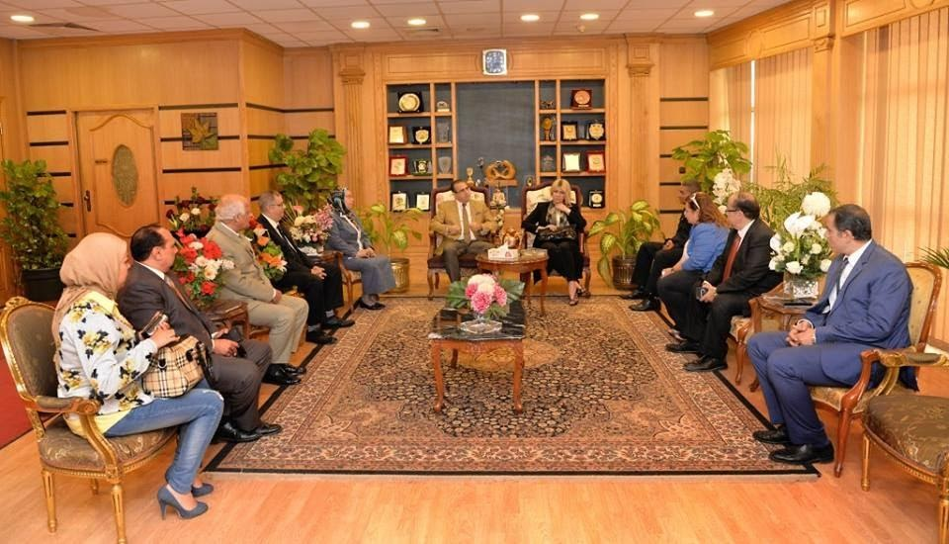

22- ندوة هو وهى والحياه الزوجية
(21) | مسلسل
فى إطار المبادرة الرئاسية الخاصة بدعم الشباب المقبلين على الزواج مودة وتحت رعاية ا.د اشرف عبد الباسط رئيس الجامعة و ا.د محمود المليجى نائب رئيس الجامعة لخدمة المجتمع وتنمية البيئة وبالتعاون مع كلية السياحة والفنادق بدعم ورعاية ا.د امينة شلبى عميد الكلية، وريادة كلا من:  أ.د. أحمد عثمان شلبي - وكيل الكلية لشئون التعليم والطلاب، وأ.د. نهاد كمال الدين - وكيل الكلية لشئون الدراسات العليا والبحوث، وأ.د. محمد أحمد عبد اللطيف - رئيس قسم الإرشاد السياحي بالكلية، وحضور طلاب وطالبات الكلية تم تنظيم ورشة العمل بعنوان هو وهى والحياة الزوجية . التى قدمتها ا. لمياء محمود عضو المجلس القومى للمرأة بالدقهلية و د. حسام الهلالي خبير العلاقات والتنمية البشرية وذلك تحت إشراف وتنظيم لجنة المبادرة برئاسة ا.د علاء عبد الستار مغاورى وكيل كلية الاداب لشئون خدمة المجتمع وتنمية البيئة ورئيس لجنة المبادرة | الحدث
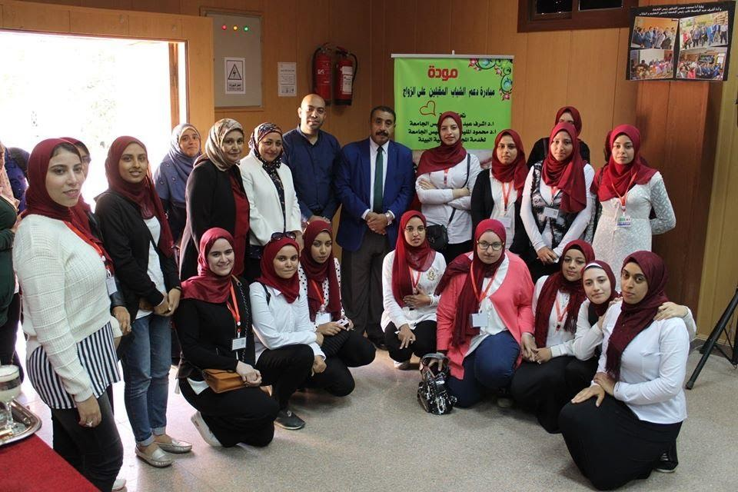 | التوثيق

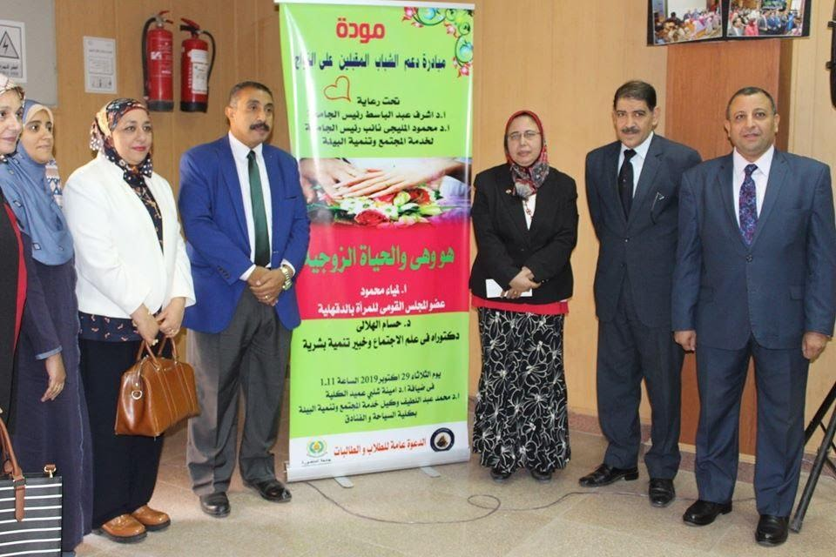 | 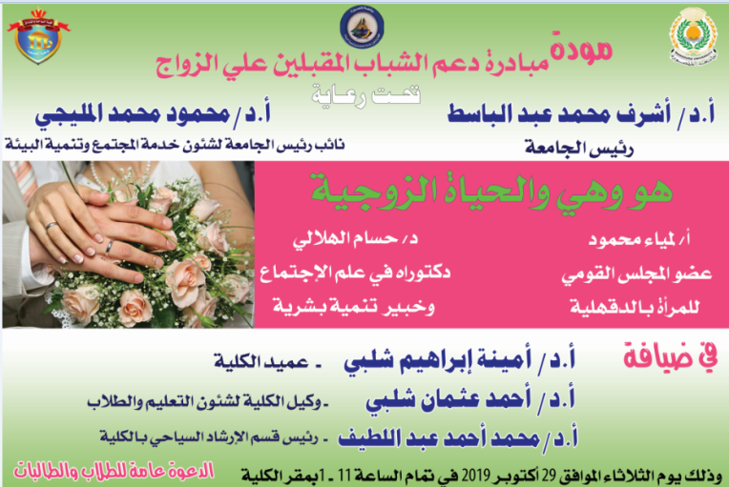
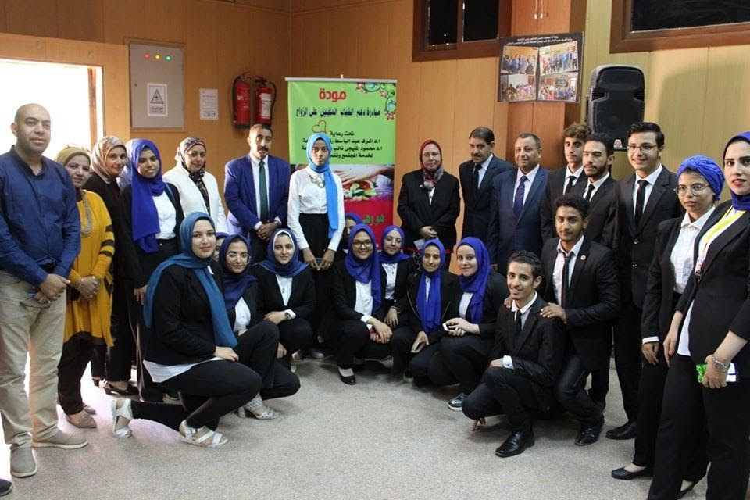 | 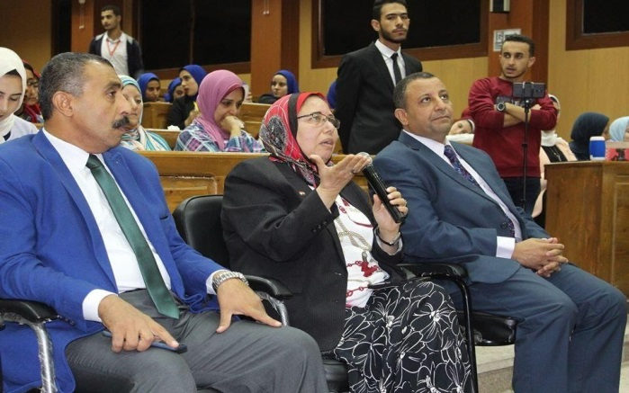
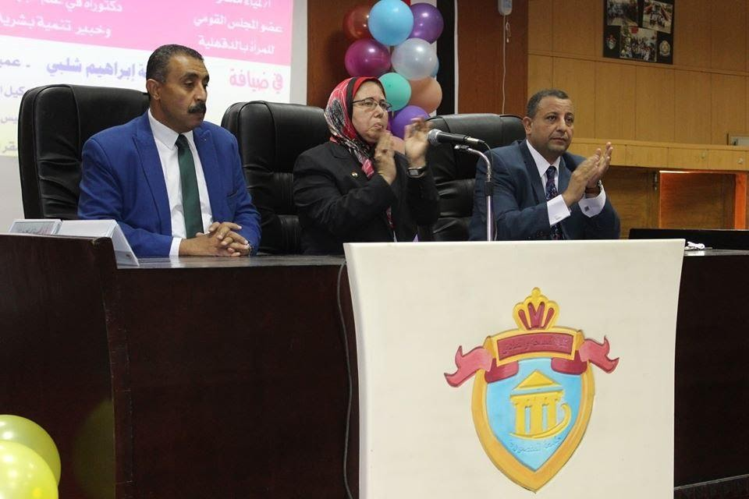 | 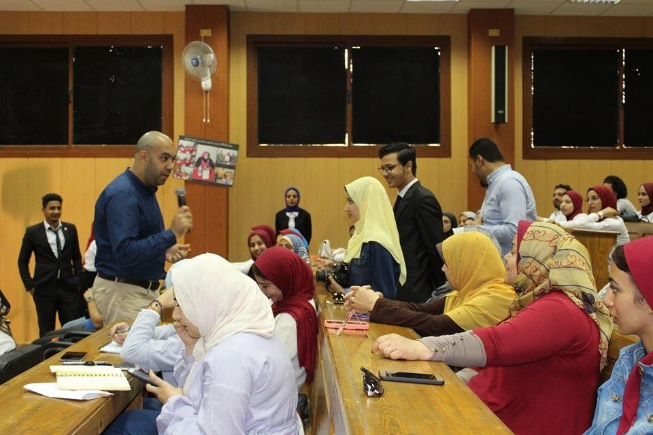

23- ورشه عمل د./فرحة الشناوى
(22) | مسلسل
تحت اشراف ا.د/زيدان محمد زيدان نائب رئيس الجامعه لشئون خدمة المجتمع وتنميه البيئه وتحت رعايه ا.د/امينه شلبى عميد كليه السياحة والفنادق و ا.د/وائل عزيز وكيل الكليه لشئون خدمة المجتمع وتنميه البيئه وتشريف ا.د/فرحة الشناوى نائب رئيس الجامعه للدراسات العليا ومقرر المجلس الاعلى للمراه بمحافظة الدقهلية وقاموا بعمل ورشه بعنوان ابدا مشروعك الصغير (أشغال الخرز) يوم الخميس الموافق 3/11/ 2016 فى تمام الساعه الحاديه عشر صباحا ويديرها د/عبير عبد المنعم مدربه الاشغال اليدويه | الحدث
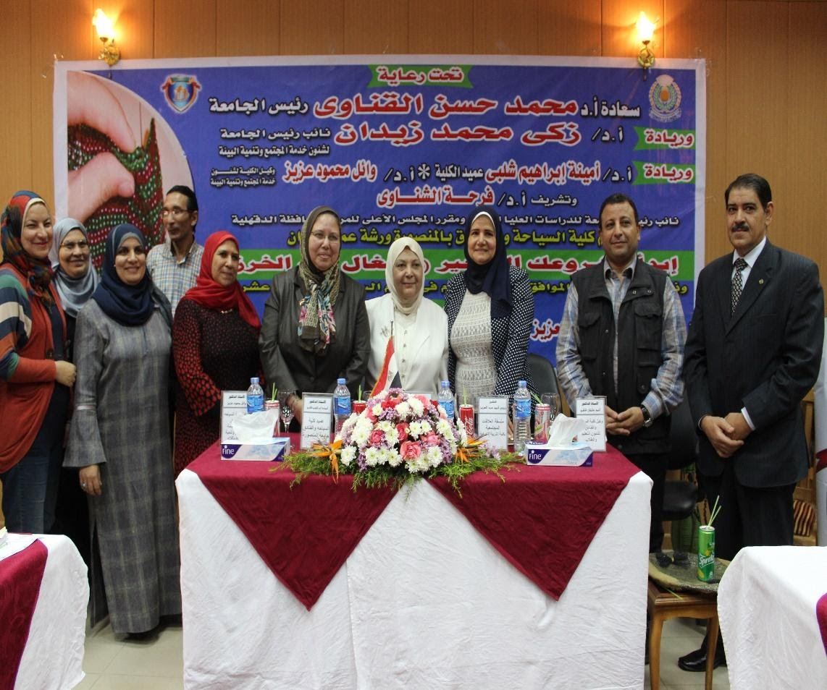 | التوثيق

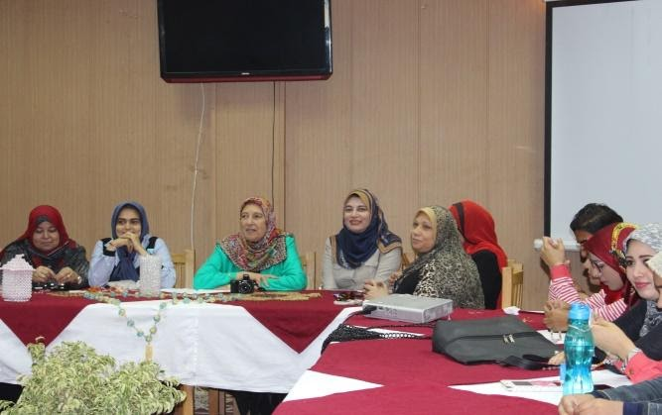 | 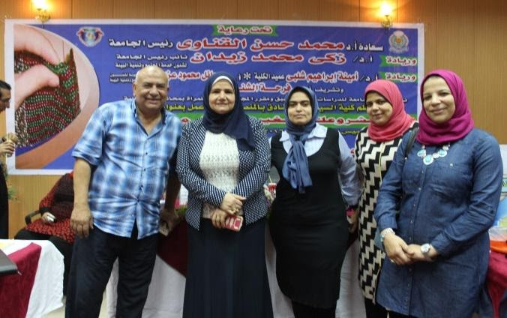
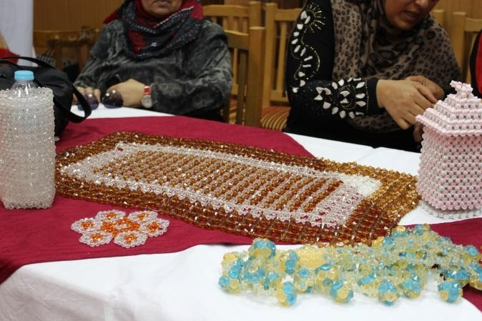 | 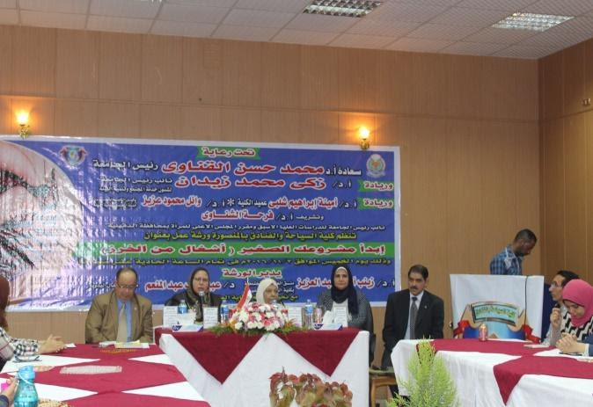
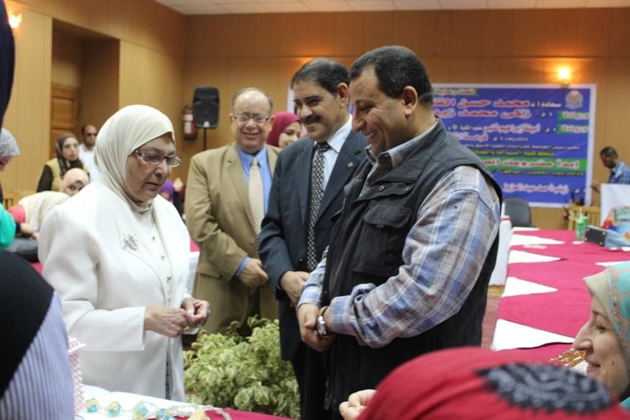 | 